Озерский технологический институт – филиал
Федерального государственного бюджетного образовательного учреждения высшего профессионального образования
«Национальный исследовательский ядерный университет «МИФИ»

Кафедра прикладной математики

Шеметова А.Д.

ИНФОРМАТИКА

Программирование на

Visual Basic for Applications

Сборник практических работ

для студентов технических специальностей

Утверждено

редсоветом института

в качестве методического пособия

Озёрск,

2011 г.

УДК 681.3:681.2

А 87

Составитель: Шеметова А.Д.

Информатика. Программирование на Visual Basic for Applications : сборник практических работ для студентов техни-ческих специальностей ; ОТИ НИЯУ МИФИ. – Озерск, 2011. – 95с.

Рецензенты: к.п.н., доцент кафедры ЭиА ОТИ НИЯУ МИФИ, Е.Г. Изарова; преподаватель каф. ПМ ОТИ НИЯУ МИФИ А.Ф. Зубаиров; нач. отдела постановки задач ИВЦ ФГУП «ПО Маяк» С.А. Раздобудько.

Пособие предназначено для проведения практических работ по программированию в весеннем семестре курса «Информатика» и содержит задания, ориентированные на закрепление навыков разработки алгоритмов, проектирования интерфейса, а также на ознакомление с основными элементами Visual Basic for Applications (VBA). Приведено восемь практических работ, каждая из которых содержит несколько вариантов выполнения задания (указывается преподавателем индивидуально каждому студенту). Для студентов первого курса технических специальностей.

Озерск, 2011

Содержание
Содержание 3
Практическая работа № 1 4
Практическая работа № 2 12
Практическая работа № 3 26
Практическая работа № 4 38
Практическая работа № 5 43
Практическая работа № 6 51
Практическая работа № 7 63
Практическая работа № 8 72
Рекомендуемая литература 94
ПРИЛОЖЕНИЕ 95

Практическая работа № 1
Тема: знакомство с VBA. Работа с макросами.
Цель работы: освоить основные принципы работы с макросами VBA; изучить структуру кода макроса.
Теоретические сведения:
В Microsoft Office 2003 имеются разнообразные и мощные способы дополнения, изменения и настройки пользовательской среды:
- возможность автоматической записи выполняемых пользователем действий и сохранения их в виде макросов на языке программирования VBA, а также возможность изменения полученного кода макросов с помощью редактора Visual Basic.
- возможность изменения системы раскрывающихся меню, дополнения имеющихся меню новыми меню и командами.
- возможность изменения панели инструментов, создание новых кнопок инструментов и назначение им макросов, а также изменение и создание новых рисунков на кнопках.
- возможность изменения стандартных комбинаций клавиш быстрого вызова для исполнения различных команд, а также создание собственных комбинаций клавиш быстрого вызова и назначение им созданных ранее макросов.
1.1 Создание макросов.
Макрос - последовательность команд, сохранённая под уникальным именем, которую может выполнить Excel или другое приложение Microsoft Office. Командами, из которых состоит макрос, могут быть записанные действия пользователя.
Имя макроса может содержать до 255 символов и должно начинаться с буквы. Имя макроса может включать буквы, цифры и знаки подчёркивания. Пробелы в именах макросов не допускаются.
Чтобы записать макрос, необходимо выбрать команду Сервис/ Макрос/ Начать запись. Появится диалоговое окно «Запись макроса», показанное на рис.1.1
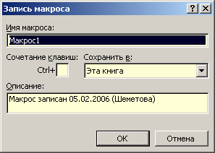
В этом окне необходимо ввести имя создаваемого макроса и нажать ОК. На экране появится панель инструментов «Остановить запись» 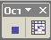.

Рис. 1.1
После этого можно выполнять действия, которые вы хотите записать в программу. По окончании их нужно нажать на кнопку Остановить запись.
При выполнении макроса, Excel повторяет те же действия, которые вы выполняли в процессе его создания.
Для выполнения макроса нужно выполнить следующую последовательность действий:
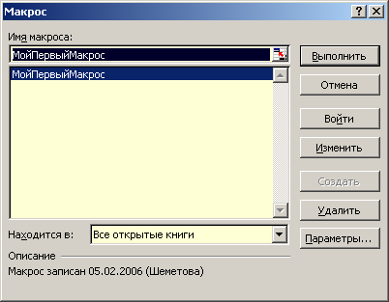
- выбрать команду Сервис/ Макрос/ Макросы. Появится диалоговое окно Макрос (Рис. 1.2);

Рис. 1.2
- выделить название созданного макроса и щёлкнуть по кнопке Выполнить.
По ходу записи макроса Excel запоминает действия пользователя и одновременно преобразует их в код VBA.
Чтобы увидеть полученный код, выполните следующие действия:
1. Выберите команду Сервис/ Макрос/ Макросы. Отобразится диалоговое окно «Макрос»
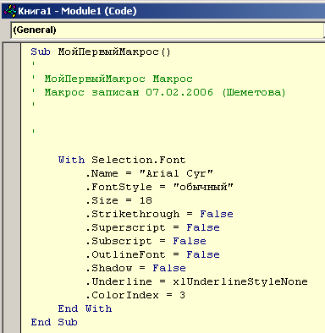
2. Выделите название макроса и щёлкните на кнопке Изменить. Откроется окно редактора Microsoft Visual Basic, показанное на рис. 1.3

Рис. 1.3

1.2 Основные элементы кода макроса
Первая строка макроса Sub МойПервыйМакрос() - представляет собой начало процедуры выполнения макроса и его имя. Каждый VBA-макрос начинается с ключевого слова Sub, за которым следует имя макроса. Строка, содержащая слово Sub и имя макроса называется объявлением макроса, поскольку она существует специально для того, чтобы сообщить редактору VBA о существовании этого макроса. За именем макроса следует пара пустых скобок.
Следующие строчки, в начале которых стоит одиночная кавычка, являются комментариями, которые поясняют отдельные строки макроса. Комментариями называют фрагменты текста, не являющимися частью языка программирования и не содержщие инструкций. Visual Basic считает комментарием каждую такую строку от апострофа (') до конца строки.
Сразу за этим следует тело макроса. Каждая строка состоит из одной или нескольких инструкций языка Visual Basic. Инструкция языка состоит из ключевых слов и других символов, вроде того, как слова обычного языка образует предложение. VBA-инструкции в макросе содержат команды, соответствующие тем действиям, которые вы выполняли при записи макроса.
В приведенном на рис. 1.3 коде макроса используется инструкция With, которая позволяет выполнить последовательность инструкций над указанным объектом, не повторяя задание имени объекта. Например, если имеется несколько свойств, которые необходимо изменить для одиночного объекта (в нашем случае - Шрифт), то удобнее поместить инструкции присвоения значений свойствам внутрь управляющей структуры With, указав имя объекта один раз, вместо того, чтобы ссылаться на объект при каждом присвоении значений свойствам.
После тела макроса следует строка End sub, которая говорит о том, что выполнение макроса закончено.
Комментарии выделяются зелёным, ключевые слова синим, а остальные инструкции - чёрным цветом.
В результате автоматической записи действий пользователя получается настоящая программа на VBA.

1.3 Назначение макросов командным кнопкам
Пользователь, который работает с приложением, должен быть заинтересован в автоматизации задач и находить простые пути достижения намеченной цели. Самый доступный способ - использование командных кнопок непосредственно на листе рабочей книги Excel. Вставить командную кнопку можно с помощью панели инструментов Формы. Затем можно назначить ей любой макрос. После выполнения этих действий щелчок на командной кнопке будет вызывать на выполнение назначенный макрос.
Для создания командной кнопки необходимо выполнить следующие действия:
1. Выбрать команду Вид / Панели инструментов / Формы. Появится панель, как на рис.1.4
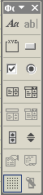
2. Щёлкнуть на инструменте Кнопка панели инструментов Формы. Указатель мыши примет форму небольшого чёрного перекрестия.
3. Поместить указатель мыши в место будущего размещения командной кнопки. Левой кнопкой мыши растянуть прямоугольник и, придав командной кнопке нужный размер, отпустить кнопку мыши. После появления на рабочем листе командной кнопки одновременно откроется диалоговое окно «Назначить макрос объекту».
4. Выберите имя нужного макроса и щёлкните на кнопке ОК. Этот макрос будет назначен созданной кнопке

Рис. 1.4
ЗАДАНИЕ 1
Запишите макрос, который позволяет изменять размер шрифта и его цвет в выделенном диапазоне ячеек.
Порядок выполнения задания:
1. Откройте новую рабочую книгу.
2. В ячейку А1 введите вашу фамилию, в ячейку В1 - имя, в ячейку С1 - номер группы. При необходимости измените ширину столбцов.
3. Перейдите в ячейку А1.
4. Выполните команду Сервис/ Макрос/ Начать запись.
5. Введите название макроса МойПервыйМакрос и нажмите ОК. На экране появится панель инструментов «Остановить запись» .
6. Выполните команду Формат/ Ячейки. В диалоговом окне «Формат ячеек» перейдите на вкладку Шрифт.
7. Установите размер шрифта 18 пунктов, цвет - красный. Щёлкните на кнопке ОК.
8. Щёлкните на кнопке Остановить запись одноимённой панели инструментов.
9. Для выполнения макроса выделите ячейку В1.
10. Выполните команду Сервис/ Макрос/ Макросы. Появится диалоговое окно «Макрос». Выделите макрос МойПервыйМакрос и щёлкните на кнопке Выполнить. Шрифт в ячейке В1 станет красным и размером 18 пунктов.
11. Проделайте туже последовательность действий для ячейки С1
12. Создайте командную кнопку (Вид/ Панели инструментов/ Формы), которая выполняла бы макрос МойПервыйМакрос.
13. Щёлкните по командной кнопке и выделите надпись Кнопка1. Введите текст новой надписи, например РазмерШрифта.
14. В ячейку А5 введите номер своей группы и нажмите Enter.
15. Щёлкните на ячейке А5, а затем на созданной командной кнопке. Выполнится макрос МойПервыйМакрос.

ЗАДАНИЕ 2
Создайте программу учета своих расходов, с помощью которой в конце каждого месяца можно составлять таблицу и строить диаграмму для более наглядного отображения доли каждой статьи расходов вашего бюджета.
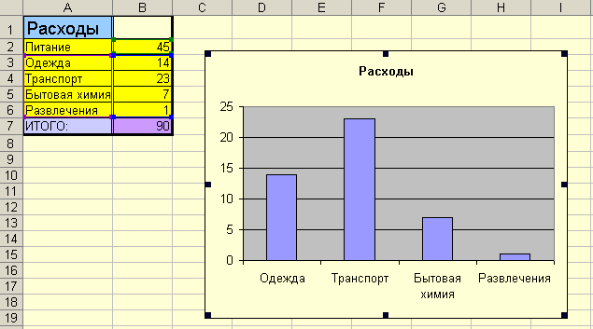
Порядок выполнения задания:
1. Создайте макрос «Расходы» (команда Сервис/ Макрос/Начать запись). Появится плавающая панель инструментов с кнопкой Остановить запись. Теперь все производимые действия будут записываться до тех пор, пока не будет нажата эта кнопка.
2. Составьте шаблон таблицы расходов, как показано на рисунке. Для вычисления графы «Итого» используйте функцию =СУМM.
3. Отформатируйте таблицу, используя команду Формат/Ячейка
4. При помощи мастера диаграмм создайте диаграмму.
5. Остановим запись макроса, нажав кнопку Остановить запись.
6. Заполните ячейки таблицы исходными данными, расчет суммарных расходов и построение диаграммы теперь будет происходить автоматически.
7. Активизируйте новый рабочий лист. Выберите команду Сервис/Макрос, которая вызовет диалоговое окно Макрос. В этом окне в списке выделим исходный макрос и нажмем кнопку Выполнить. Диалоговое окно закроется и выполнится процедура, создающая на активном рабочем листе шаблон таблицы. Теперь в нее остается ввести новые данные, а расчет суммарных расходов и построение диаграммы будет происходить автоматически.
8. Откройте код созданной программы. Просмотрите его и попробуйте, используя материал лекций, написать комментарии к основным строкам макроса.

ЗАДАНИЯ ДЛЯ САМОСТОЯТЕЛЬНОЙ РАБОТЫ:
- Написать макрос, который позволяет устанавливать для диапазона ячеек A1:B12 размер шрифт Arial, размер - 16 пунктов, цвет – красный, внешнюю границу синего цвета и заливку ячеек зелёного цвета. Назначить созданный макрос командной кнопке.
- Написать макрос, который позволяет устанавливать для диапазона ячеек C10:D20 размер шрифт Courier New, размер - 24 пункта, цвет – синий, внешнюю и внутреннюю границу красного цвета и заливку ячеек голубого цвета. Назначить созданный макрос командной кнопке.
- ЗНаписать макрос в текстовом редакторе Word, который позволяет менять местами слова «Информационная модель» и выделяет полученное словосочетание «Модель информационная» красным цветом.
- Написать макрос, который позволяет вычислить в ячейке значение функции SIN(0.5), установить шрифт Impact размером 20 пунктов и внешнюю границу красного цвета. Назначить созданный макрос командной кнопке.
- ЗНаписать макрос в текстовом редакторе Word, который позволяет заменить слово «Информатика» в слово «Программирование».
- Написать макрос, который позволяет вставить на лист Microsoft Excel объект WordArt с надписью «Информатика». Этот же макрос должен установить вокруг вставленного объекта внешнюю границу красного цвета. Назначить созданный макрос командной кнопке.
- Написать макрос, который позволяет менять параметры страницы листа Microsoft Excel, а именно: верхняя, правая и нижняя границы по 1 см, левая – 1.5 см. Расположение листа – альбомное. Назначить созданный макрос командной кнопке.
- Написать макрос, который позволяет ввести в ячейки A1:A15 пятнадцать чисел (используя функцию автозаполнения). Этот же макрос должен установить вокруг заполненного диапазона ячеек внешнюю и внутреннюю границу красного цвета. Назначить созданный макрос командной кнопке.
- Написать макрос, который позволяет для занесённого в ячейку A2 текста «Я и моя семья на природе» объединить ячейки A2:D2, установить шрифт Impact размером 20 пунктов красного цвета и отформатировать ячейки по центру. Назначить созданный макрос командной кнопке.
- ННаписать макрос, который для 15 чисел, предварительно занесённых в ячейки A1:A15, позволяет устанавливать процентный формат. Этот же макрос должен вокруг диапазона ячеек A1:A15 выполнить внешнюю и внутреннюю границу синего цвета. Назначить созданный макрос командной кнопке.
- Написать макрос, который позволяет устанавливать высоту строки – 50, выполнить вертикальную ориентацию текста и переносить текст по словам. Назначить созданный макрос командной кнопке.
- Написать макрос, который для 20 чисел, предварительно занесённых в ячейки B1:U1, позволяет устанавливить экспоненциальный формат. Этот же макрос выполняет вокруг диапазона ячеек B1:U1 внешнюю и внутреннюю границу красного цвета. Назначить созданный макрос командной кнопке.
- Написать макрос, который для занесённого в ячейку B10 текста «Я и моя собака Дружок» устанавливает автоподбор ширины столбца, заливку ячейки зелёного цвета, цвет шрифта – красный. Назначить созданный макрос командной кнопке.
- Написать макрос, который для предварительно введённых в ячейки J4:J15 любых чисел позволяет находить минимальное из них. Назначить созданный макрос командной кнопке.
- Написать макрос, который позволяет установить автоформат (цветной 2) для диапазона ячеек A1:B10. Назначить созданный макрос командной кнопке.

Практическая работа № 2
Тема: интерфейс VBA. Запись арифметических выражений на VBA.
Цель работы: ознакомиться с интерфейсом VBA, некоторыми его объектами, их свойствами и методами. Приобрести навыки записи арифметических выражений на VBA.

Теоретические сведения:
В Microsoft Office имеется возможность записи кодов макроса самостоятельно с помощью редактора Visual Basic.
Редактор VBA активизируется командой Сервис/Макрос/Редактор Visual Basic .
Возвратиться из редактора VBA в рабочую книгу можно нажатием кнопки View Microsoft Excel . Интерфейс VBA состоит из следующих основных компонентов: окно проекта, окно свойств, окно редактирования кода, окна форм, меню и панели инструментов.
2.1 Окно проекта
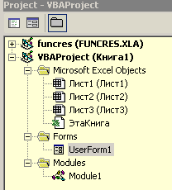
Окно проекта в редакторе VBA активизируется выбором команды View/ Project explorer или нажатием кнопки Project explorer . В окне проекта (VBAProject) представлена иерархическая структура файлов, форм и модулей текущего проекта (рис. 2.1).

Рис. 2.1 Окно проекта
В проекте автоматически создается модуль для каждого рабочего листа и для всей книги. По мере создания, добавления и удаления файлов из проекта эти изменения отображаются в окне проекта. Удаление файла из окна проекта производится выбором значка файла с последующим выполнением команды Файл/ Удалить.
В окне проекта выводится проект всех открытых рабочих книг. Это позволяет легко копировать формы и коды из одного проекта в другой, что ускоряет процесс создания новых приложений.
2.2 Окно свойств
В окне свойств перечисляются основные значения свойств выбранного объекта. Используя это окно, можно просматривать свойства выбранного объекта и изменять их значения. Для просмотра свойств необходимо либо щёлкнуть на Properties Window , либо выбрать команду View/ Properties Window
Окно свойств состоит из двух составных частей: верхней и рабочей (Рис. 2.2).
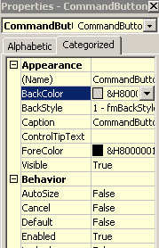
В верхней части окна свойств располагается раскрывающийся список, из которого можно выбрать любой элемент управления текущей формы или саму форму. Рабочая часть состоит из двух вкладок: Alphabetic (По алфавиту) и Categorized (По категориям), отображающих набор свойств в алфавитном порядке или по категориям.
В обеих вкладках свойство Name (имя элемента управления) будет первым.

Рис. 2.2 Окно свойств
Изменить значения свойств можно одним из следующих способов: вводом с клавиатуры значения свойства в соответствующее поле или выбором значения свойства из раскрывающегося списка. Раскрывающийся список активизируется щелчком в соответствующем поле окна свойств.
2.3 Окно для редактирования кода
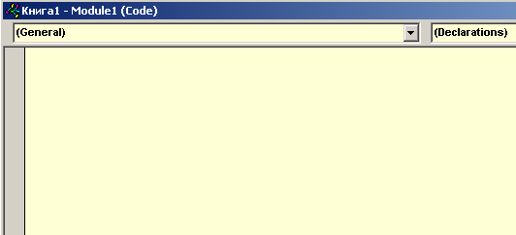

Рис. 2.3 Окно редактора кода
Окно редактирования кода служит в качестве редактора для ввода и изменения кода макросов на языке VBA. Перемещение указателя мышки на значок файла в окне проекта и выполнение двойного щелчка кнопкой мыши открывает окно редактора кода (рис. 2.3) для соответствующего модуля.
Код внутри модуля организован в виде отдельных разделов для каждого объекта, программируемого в модуле. В окне редактирования доступны два режима представления кода: просмотр отдельной процедуры и всего модуля. Переключение режимов работы окна редактирования кода осуществляется выбором одной из двух кнопок в нижнем левом углу.
Кнопка | Режим работы
 | Отдельная процедура
 | Все процедуры модуля
Два раскрывающихся списка в верхней части окна редактора кода облегчают ориентацию в процедурах. В левом списке можно выбрать либо весь модуль (General), либо элемент управления. Если выбран (General), то в правом списке можно выбрать подпрограммы, созданные программистом. Если же выбран элемент управления, то через правый список можно перейти к обработчикам событий выбранного элемента управления.
2.4 Возможности редактора кода
Написание программ существенно облегчается за счет способности редактора кода автоматически замещать написание свойств, методов, подпрограмм, типов данных и констант. При написании кода редактор сам предлагает пользователю список компонентов, логически завершающих вводимую пользователем инструкцию.
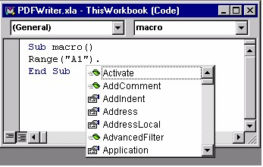

Рис. 2.4
Например, набирая код Range("A1").после ввода точки на экране отобразиться список компонентов (Рис. 2.4), которые логически завершают данную инструкцию.
Двойной щелчок на выбранном элементе из этого списка или нажатие клавиши <Tab> вставляет выбранное имя в код программы.
Автоматическое отображение списка компонентов происходит только при установленном флажке Auto List Member (Список компонентов) вкладки Editor (Редактор) диалогового окна Options (Параметры), отображаемого на экран выбора команды Tools/ Options (Сервис, Параметры).
Список компонентов можно выводить на экран нажатием комбинации клавиш <Ctrl>+<J> или <Ctrl>+<Пробел>.
Редактор кода также производит автоматическую проверку синтаксиса набранной строки кода сразу после нажатия клавиши <Enter>. Если после набора строки и нажатия клавиши <Enter> строка выделяется красным цветом, то это как раз и указывает на наличие синтаксической ошибки в набранной строке. Эту ошибку необходимо найти и исправить.
Редактор кода обладает ещё одной возможностью, увеличивающей эффективность работы пользователя. Если курсор расположить на ключевом слове языка VBA, имени процедуры, функции, свойства или метода и нажать клавишу <F1>, то на экране появится окно со справочной информацией об этой функции. Обычно в справке имеется пример использования кода, что позволяет быстрее разобраться в ситуации.
2.5 Окно Просмотр объектов (Object Browser)
Окно Object Browser (Просмотр Объектов) вызывается командой View/Object Browser (Вид, Просмотр Объектов) или нажатием кнопки Object Browser . В этом окне приведён список всех объектов, которые имеются в системе и которые можно использовать при создании проекта.
Окно Object Browser состоит из трёх основных частей (рис. 2.5):

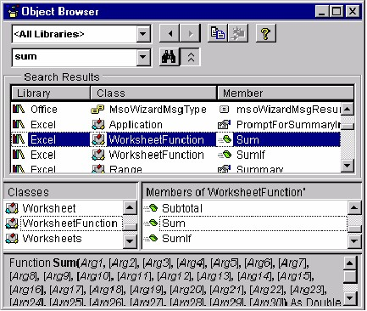

Рис. 2.5 Окно просмотра объектов
- Раскрывающегося списка Project/Library (Проект/Библиотека) в левом верхнем углу окна. В этом раскрывающемся списке можно выбрать различные проекты и библиотеки объектов. Выбор в списке строки <All Libraries> отображает список объектов всех библиотек.
- Списка Classes (Классы). После выбора из раскрывающегося списка Project/Library просматриваемой библиотеки, например, VBA, все классы объектов выбранной библиотеки выводятся в списке Classes.
- Списка Members (Члены). После выбора класса из списка Classes просматриваемой библиотеки все компоненты выбранного класса выводятся в списке Members. При выделении строки в этом списке в нижней части окна Object Browser приводится дополнительная информация о выбранном компоненте.
2.6 Элементы управления
VBA обладает встроенным набором элементов управления. Используя этот набор можно создать любой пользовательский интерфейс, который будет удовлетворять всем требованиям, предъявляемым к интерфейсу в среде Windows.
Элементы управления создаются при помощи панели инструментов Элементы управления (Control Toolbox) (рис. 2.6), которая вызывается кнопкой . На этой панели представлены кнопки, позволяющие конструировать элементы управления, а также кнопки вызова окна свойств, перехода в режим конструктора и редактор кода. Как и любые объекты, они обладают свойствами, методами и событиями.
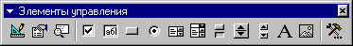
Рис. 2.6. Панель инструментов «Элементы управления»
Для размещения элемента управления на листе нажмите соответствующую кнопку панели инструментов Элементы управления (Control Toolbox) и с помощью мыши перетащите рамку элемента управления в нужное место. После этого элемент управления можно перемещать, изменять его размеры, копировать в буфер обмена и вставлять из буфера обмена.
Для задания свойств кнопки и написания кода обработки, дважды щелкните на кнопке левой кнопкой мыши. Появится редактор Microsoft Visual Basic.
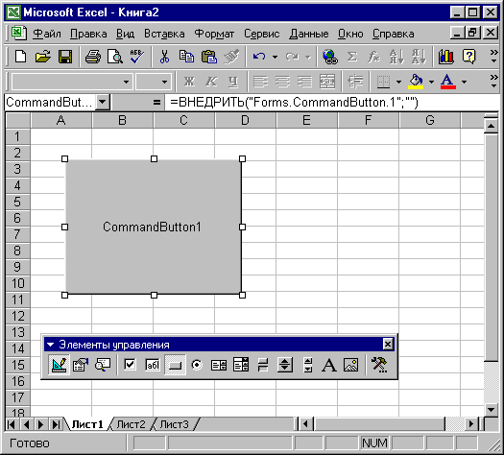
Рис. 2.7 Создание элемента управления CommandButton на рабочем листе
ЗАДАНИЕ 1
Написать программу нахождения суммы двух чисел А и В. Результат вычисления С должен выводиться на экран при нажатии кнопки «Пример1»
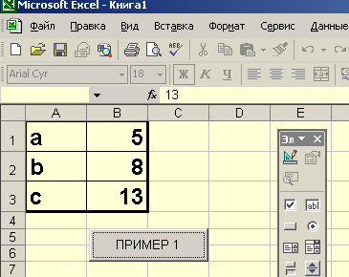

Рис. 2.8 . Оформление задания №1
Порядок выполнения задания:
1. Создайте заготовку для примера (Рис. 2.8) Введите числа А и В.
2. Подключите панель Элементы управления (Вид/Панели инструментов/Элементы управления).
3. На появившейся панели найдите элемент «Кнопка» и поместите его на рабочем листе.
4. Вызовите редактор Visual Basic.
5. Задайте свойство кнопки Caption - ПРИМЕР1. Рассмотрите значения других свойств объекта: Font, BackColor, ForeColor, Left, Height и др.
6. В окне редактора кода наберите код программы (рис. 2.9).
Используя материл лекций, поясните в комментариях каждую строчку программы
7. Закройте редактор Visual Basic.
8. Выйдите из режима конструктора, нажав кнопку на панели инструментов.
9. Запустите программу.
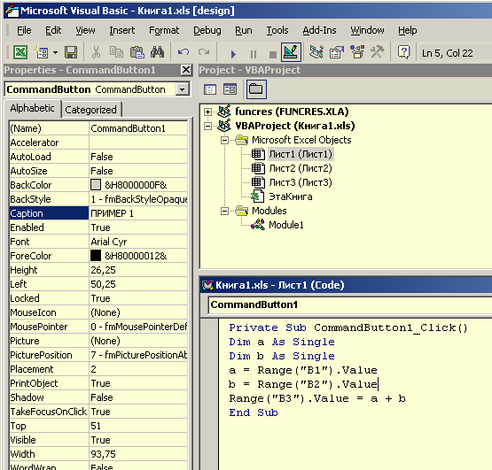
Рис.2.9 Внешний вид редактора Visual Basic с кодом программы.
ЗАДАНИЕ 2
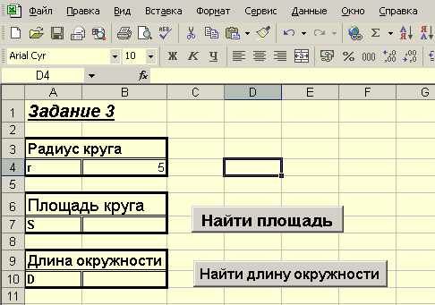
Аналогично заданию 1, определите площадь круга и длину окружности, зная радиус R.
ЗАДАНИЕ 3
Написать программу вычисления значения следующего выражения:
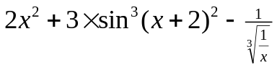 При 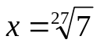
Порядок выполнения задания:
1. Откройте редактор Microsoft Visual Basic (Сервис/Макрос)
2. В окне редактора кода наберите следующую программу:
Sub a() ‘начало программы
Dim x As Double ‘ Объявляем x
x=7^(1/27) ‘ вычисляем x
‘ записываем формулу на языке программирования
y=2*x^2+3*(sin(x+2)^2)^3-(1/(1/x)^(1/3))
‘выводим результат на экран монитора
MsgBox (“Ответ =” + Str(y))
End Sub
Обратите внимание на новую функцию MsgBox, которая позволяет выводить на экран окно с результатом вычислений.
3. Запустите программу на выполнение ( команда Run Macro)
ЗАДАНИЕ 4
Написать программу вычисления значения выражения из задания 3, где значения переменных вводятся с клавиатуры
Порядок выполнения задания:
1. Откройте редактор Microsoft Visual Basic (Сервис/Макрос)
2. В окне редактора кода наберите следующую программу:
Sub a() ‘начало программы
Dim x As Double ‘ Объявляем x
x=val(InputBox(“Введите х”)) ‘ ввод значения x с клавиатуры
‘ записываем формулу на языке программирования
y=2*x^2+3*(sin(x+2)^2)^3-(1/(1/x)^(1/3))
‘выводим результат на экран монитора
MsgBox (“Ответ =” + Str(y))
End Sub
Обратите внимание на функцию InputBox, которая позволяет выводить на экран окно для ввода значений с клавиатуры.
3. Запустите программу на выполнение (команда Run Macro)

ЗАДАНИЯ ДЛЯ САМОСТОЯТЕЛЬНОЙ РАБОТЫ:
Вариант 1.
1. Вычислите значение следующего выражения, используя функции INPUTBOX и MSGBOX
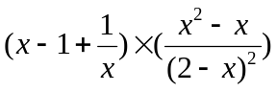 при x=3,1415
2. Вычислите значение следующего выражения. Исходные значения и результат должны отображаться в ячейках Excel.
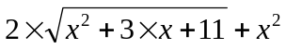, при х=-2
Вариант 2.
1. Вычислите значение следующего выражения, используя функции INPUTBOX и MSGBOX
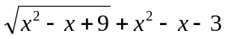, при х=0
2. Вычислите значение следующего выражения. Исходные значения и результат должны отображаться в ячейках Excel.
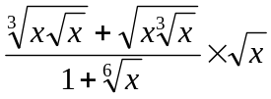, при х=3
Вариант 3.
1. Вычислите значение следующего выражения, используя функции INPUTBOX и MSGBOX
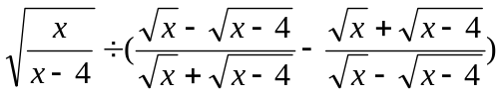, при х=6
2. Вычислите значение следующего выражения. Исходные значения и результат должны отображаться в ячейках Excel.
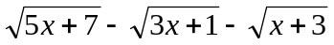, при х=-(1/11)
Вариант 4.
1. Вычислите значение следующего выражения, используя функции INPUTBOX и MSGBOX
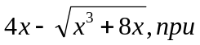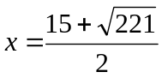
2. Вычислите значение следующего выражения. Исходные значения и результат должны отображаться в ячейках Excel.
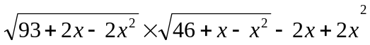 , при х = -6

Вариант 5.
1. Вычислите значение следующего выражения, используя функции INPUTBOX и MSGBOX
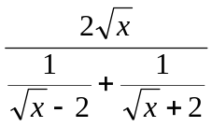, при х=9
2. Вычислите значение следующего выражения. Исходные значения и результат должны отображаться в ячейках Excel.
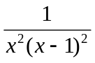, при 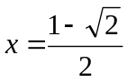
Вариант 6.
1. Вычислите значение следующего выражения, используя функции INPUTBOX и MSGBOX
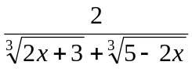, при х=-1,5
2. Вычислите значение следующего выражения. Исходные значения и результат должны отображаться в ячейках Excel.
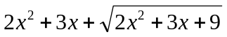, при x=-4,5
Вариант 7.
1. Вычислите значение следующего выражения, используя функции INPUTBOX и MSGBOX
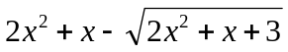, при х=1,5
2. Вычислите значение следующего выражения. Исходные значения и результат должны отображаться в ячейках Excel.
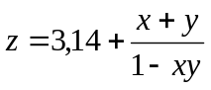, при 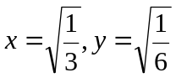
Вариант 8.
1. Вычислите значение следующего выражения, используя функции INPUTBOX и MSGBOX
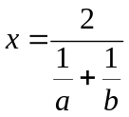, при 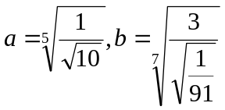
2. Вычислите значение следующего выражения. Исходные значения и результат должны отображаться в ячейках Excel. Значения b, c, d, e, f, h выбираются произвольно.
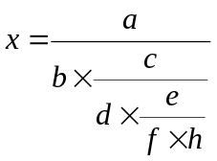, при 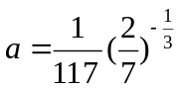
Вариант 9.
1. Вычислите значение следующего выражения, используя функции INPUTBOX и MSGBOX
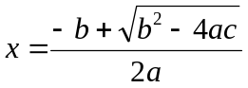, при
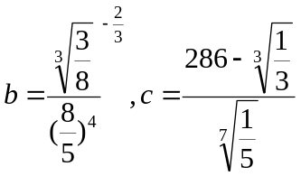
2. Вычислите значение следующего выражения. Исходные значения и результат должны отображаться в ячейках Excel.
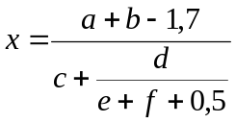, при 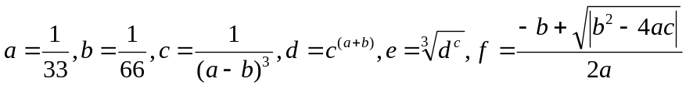
Вариант 10.
1. Вычислите значение следующего выражения, используя функции INPUTBOX и MSGBOX
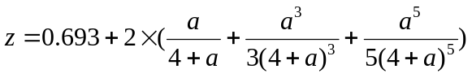, при 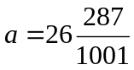
2. Вычислите значение следующего выражения. Исходные значения и результат должны отображаться в ячейках Excel.
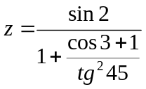
Вариант 11.
1. Вычислите значение следующего выражения, используя функции INPUTBOX и MSGBOX
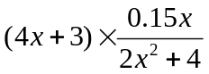, при 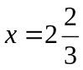
2. Вычислите значение следующего выражения. Исходные значения и результат должны отображаться в ячейках Excel.
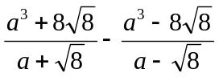, при 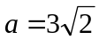
Вариант 12.
1. Вычислите значение следующего выражения, используя функции INPUTBOX и MSGBOX
, при х=-3
2. Вычислите значение следующего выражения. Исходные значения и результат должны отображаться в ячейках Excel.
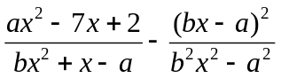, при 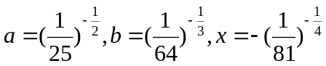
Вариант 13.
1. Вычислите значение следующего выражения, используя функции INPUTBOX и MSGBOX
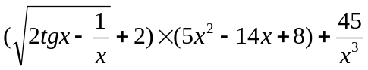, при 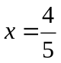
2. Вычислите значение следующего выражения. Исходные значения и результат должны отображаться в ячейках Excel.
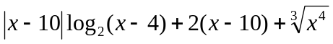, при х=3
Вариант 14.
1. Вычислите значение следующего выражения, используя функции INPUTBOX и MSGBOX
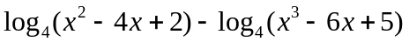, при 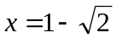
2. Вычислите значение следующего выражения. Исходные значения и результат должны отображаться в ячейках Excel.
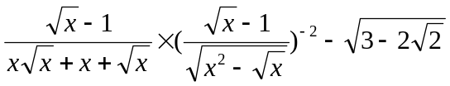, при 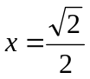

Вариант 15.
1. Вычислите значение следующего выражения, используя функции INPUTBOX и MSGBOX
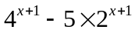, при 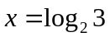
2. Вычислите значение следующего выражения. Исходные значения и результат должны отображаться в ячейках Excel.
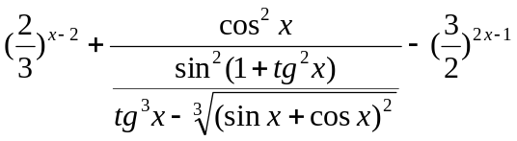, при х=1

Практическая работа № 3
Тема: алгоритмическая структура «ветвление»
Цель работы: научиться разрабатывать алгоритмы и программы разветвляющейся структуры с условным оператором IF и инструкцией Select Case.
Теоретические сведения:
В схемах алгоритмов выбор условия обозначается с помощью символа,
от которого отходит ветвление для указания дальнейших действий в зависимости от значения условия. Выбор хода алгоритма, как правило, зависит от значения переменной или выражения, состояния объекта. Например,

Сравнить
А, 10
A<10

A>10

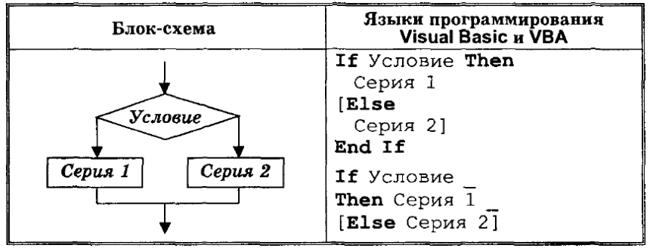
В программном коде, чтобы реализовать ветвление применяется условный оператор IF- THEN. Данный оператор позволяет выбирать и выполнять действия в зависимости от истинности некоторого условия.
Существует несколько конструкций, использующих операторы ветвления.
1. IF.. Then..End If
IF <логическое выражение> Then
[операторы]
End If
Алгоритм выполнения данной конструкции:
- вычисляется значение логического выражения
- если значение логического выражения TRUE (истина), то выполняется список операторов
- если значение логического выражения FALSE (ложь), то ничего не выполняется
Пример записи оператора:
IF A>10 Then
A=A+1

End If
2. IF.. Then.. Else ..End If

Данная конструкция позволяет создавать дополнительную ветвь условного перехода:
IF <условие> Then
[операторы 1]
[Else]
[операторы 2]
End If
Алгоритм выполнения данной конструкции:
- вычисляется значение логического выражения
- если значение логического выражения TRUE (истина), то выполняется список операторов 1
- если значение логического выражения FALSE (ложь), то выполняется список операторов 2
Пример записи оператора:
IF A>10 Then
A=A+1
ELSE
A=C+2

End If
3. Select Case
В некоторых задачах необходимо выполнять различные действия в зависимости от значения некоторого выражения. В этом случае для облегчения чтения программы вместо многократно вложенных инструкций If...Then...Else иногда предпочтительнее использовать инструкцию Select Case. В то время как If...Then...Else для каждой инструкции ElseIf оценивает разные выражения, инструкция Select Case оценивает выражение только один раз, в начале структуры.
На языке программирования VBA инструкция выбора начинается с ключевых слов Select Case, после которых записывается выражение (переменная, арифметическое выражение и так далее). После ключевых слов Case заданное выражение сравнивается с определенными значениями — записываются условия, при истинности одного из которых начинает выполняться серия команд. Заканчивается инструкция ключевыми словами End Select
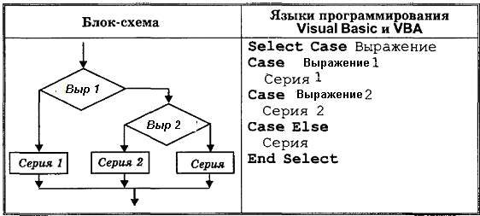

Синтаксис:
Select Case <выражение>
[Case <списокВыражений-n>
[инструкции-n]] ...
[Case Else
[инструкции_else]]
End Select
Синтаксис инструкции Select Case содержит следующие элементы:
<выражение> – обязательный элемент. Любое числовое выражение или строковое выражение.
<списокВыражений-n> – обязательный элемент при наличии предложения Case. Список с разделителями, состоящий из одной или нескольких форм следующего вида:
– <выражение>,
– <выражение> To <выражение>,
– Is операторСравнения <выражение>.
Ключевое слово To задает диапазон значений. При использовании ключевого слова To перед ним должно находиться меньшее значение.
Ключевое слово Is с операторами сравнения задает диапазон значений. Если ключевое слово Is не указано, оно вставляется по умолчанию.
<инструкции-n> – необязательный элемент. Одна или несколько инструкций, выполняемых в том случае, если выражение совпадает с любым компонентом списка <списокВыражений-n>.
<инструкции_else > – необязательный элемент. Одна или несколько инструкций, выполняемых в том случае, если выражение не совпадает ни с одним из предложений Case.
В каждом предложении Case допускается использование нескольких выражений или диапазонов. Например, допустима следующая строка:
Case 1 To 4, 7 To 9, 11, 13, Is > MaxNumber

ПРИМЕР 1. Условный оператор IF- THEN
Ввести Х, решить систему уравнений следующего вида:
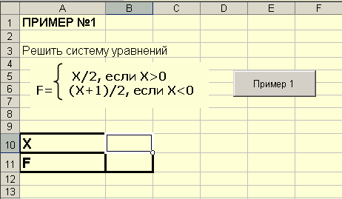

Рассмотрим алгоритм программы:
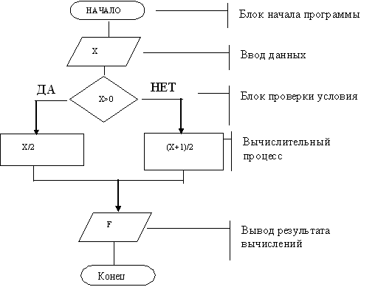

Код программы будет выглядеть следующим образом:
Sub сmdExample1_Click ()
Dim X as Double
X= Range(“B10”).Value
IF Х>0 Then

Range(“B11”).Value = X/2

Else

Range(“B11”).Value = (X+1)/2

End If
End Sub
ПРИМЕР 2. Конструкция Select Case
Программа выводит на экран сообщения о времени суток, в зависимости от значения переменной Т.
Sub Пример1 ()
Dim T As Double
Т=Val(InputBox(“введите Т”))
Select Case T
Case Is < 12
MsgBox( «Доброе утро»)
Case 12 To 17
MsgBox («Добрый день»)
Case Else
MsgBox («Добрый вечер»)
End Select
End Sub

ПРИМЕР 3. Конструкция Select Case
По введенному числу Х определяется день недели
Sub Пример2 ()
Dim X as Integer
X=Range(“B1”).Value
Select Case x
Case 1
Range (“B2”).Value="Понедельник"
Case 2
Range (“B2”).Value="Вторник"
Case 3
Range (“B2”).Value=" Среда"
Case 4
Range (“B2”).Value=" Четверг"
Case 5
Range (“B2”).Value=" Пятница"
Case 6
Range (“B2”).Value="Суббота"
Case 7
Range (“B2”).Value=" Воскресенье"
Case Else
Range (“B2”).Value= "Такого дня не существует"
End Select

Перед выполнением заданий, необходимо составить алгоритм каждой задачи и показать преподавателю.
Для выполнения заданий могут понадобиться функции InputBox и MsgBox, которые вы научились использовать в прошлой лабораторной работе.
ЗАДАНИЕ 1.
Составить алгоритм и написать код программы для решения квадратного уравнения.
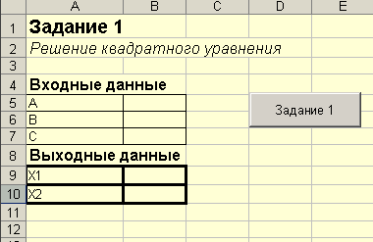
ЗАДАНИЕ 2.
Написать программу аттестации студентов.
Программа должна запрашивать сумму баллов, полученных студентом при аттестации. В зависимости от количества баллов должны выводиться сообщения:
Сумма>=8 «Аттестация прошла успешно»
5<Сумма<8 «Студент условно аттестован»
Сумма<=5 «Студент не аттестован»

ЗАДАНИЯ ДЛЯ САМОСТОЯТЕЛЬНОЙ РАБОТЫ:
Вариант 1.
  - Даны два числа. Вывести их на экран в порядке возрастания.
  - Написать программу, которая по заданному месяцу выводит название времени года.
  - Напишите программу для вычисления функции
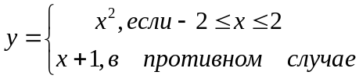
Вариант 2.
    - Напишите программу, которая в зависимости от введенного в диалоговое окно числа либо вычисляют функцию у=1/х, либо выдают сообщение, что функция не определена.
    - Единицы массы пронумерованы следующим образом: 1- килограмм; 2 – миллиграмм; 3 – грамм; 4 – тонна; 5 – центнер. Задан номер единицы массы и масса тела в этих единицах. Написать программу вывода массы данного тела в килограммах.
    - Напишите программу для вычисления функции
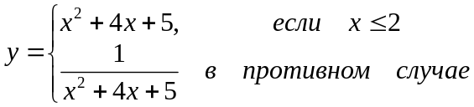
Вариант 3.
1. Определить, попадает ли точка с координатой Х в отрезок (А, В).
2. Для заданного 0≤n≤120, рассматриваемого как возраст человека, вывести фразу вида: “Мне 21 год”, “Мне 32 года”, “Мне 12 лет”.
3. Напишите программу для вычисления функции
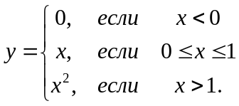
Вариант 4.
1. Определить, в какую четверть координатной плоскости попадает точка А(х,у)
2. Вводится дата рождения человека (число и месяц). Определить его знак по гороскопу
3. Напишите программу для вычисления функции
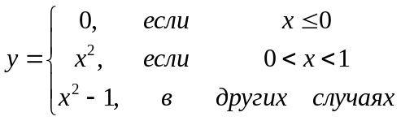

Вариант 5.
1. Даны два числа. Меньшее из них заменить их полусуммой, большее – удвоенным произведением.
2. Элементы окружности пронумерованы следующим образом: 1 – радиус; 2 – диаметр; 3 – длина; 4 – площадь круга. Задается номер одного из этих элементов и его значение. Написать программу вывода значений остальных элементов данной окружности.
3. Напишите программу для вычисления функции
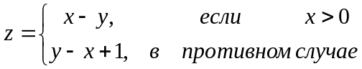
Вариант 6.
1. Составить программу, находящую максимальное число из трех заданных.
2. Корабль может перемещаться в четырех направлениях (север, восток, юг, запад) и принимать четыре команды (вперед, назад, влево. вправо). Задается начальное направление корабля. Написать программу, позволяющую после ввода команды определить новый курс корабля после изменения его согласно заданной команде.
3. Напишите программу для вычисления функции
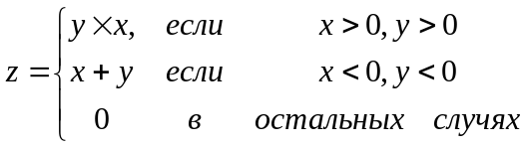
Вариант 7.
1. По четырехзначному номеру года, запрошенному с клавиатуры, определите номер столетия (например, для 1492г. – ответ XV век; для 1812 –XIX век). Учесть, что началом века считается первый, а не нулевой год. (То есть 2000 год – является последним годом XX века)
2. Даны три числа. Найти разницу между максимальными и минимальными числами.
3. Составить программу, вычисляющую значение функции:
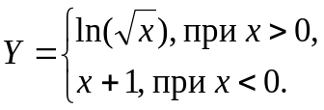
Вариант 8.
1. Напишите программу, запрашивающую у пользователя три разных целых положительных числа и находящую сумму двух наименьших из них.
2. Локатор ориентирован на одну из сторон света (север, восток, юг, запад) и может принимать три цифровые команды (поворот налево, поворот направо и поворот на 180 град.). Составить программу, которая по исходной ориентации локатора определяет его новое направление после двух выполненных команд.
3. Составить программу, которая вычисляет значение функции
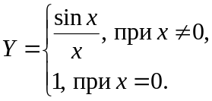
Вариант 9.
1. В стене существует квадратное отверстие N*N см. Имеется кирпич с измерениями A, B и C. Определить, пройдет ли он в отверстие или нет, если подавать его можно только параллельно стенкам отверстия.
2. Даны два числа. Вывести на экран первое число, если оно больше второго, и оба числа, если это не так.
3. Составить программу, вычисляющую значение функции
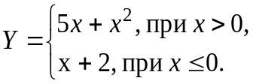
Вариант 10.
- Осуществите запрос трех целых различных чисел с клавиатуры. Выведите на экран наибольшее и наименьшее
- Составить алгоритм распознавания кислотности раствора с помощью лакмусовой бумажки:
цвет красный – раствор кислотный;
цвет синий – раствор щелочной;
не меняет цвет – раствор нейтральный.
3. Составить программу, вычисляющую значение функции
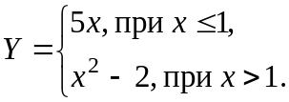

Вариант 11.
1. Определите, какая из фигур - круг или квадрат - таких, что длина стороны квадрата равна диаметру круга, имеет большую площадь.
2. Даны три числа. Выяснить, существует ли треугольник с такими сторонами, и является ли данный треугольник прямоугольным (условие существования треугольника следующее: сумма любых двух сторон треугольника должна быть больше третьей стороны).
3. Составить программу, вычисляющую значение функции
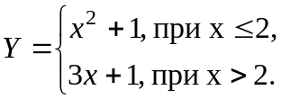
Вариант 12.
1. Составьте программу, которая определяет, принадлежит ли точка М(х,у) окружности с центром в точке Z(a,b) и радиусом r.
2. Даны три стороны треугольника. Определить тип треугольника: равнобедренный, равносторонний, разносторонний.
3. Составить программу, вычисляющую значение функции
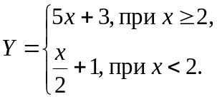
Вариант 13.
1. Напишите программу, которая по знаку арифметической операции выводит ее название
2. Напишите программу, которая запрашивает у пользователя фамилию поэта (Пушкин, Лермонтов, Некрасов, Маяковский, Есенин) и выводит на экран какое-нибудь его четверостишие.
3. Составить программу, вычисляющую значение функции
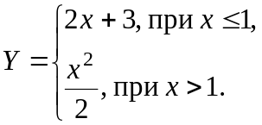

Вариант 14.
1. Даны две окружности с радиусами R1 и R2 с центрами в точках (х1,у1) и (х2,у2). Определить характер их расположения: пересекаются, касаются, не пересекаются.
Для решения задачи воспользоваться следующими соображениями: если расстояние между точками 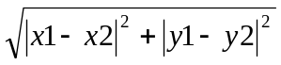больше суммы радиусов, то окружности не пересекаются, если равно сумме радиусов, то окружности касаются, и если расстояние меньше суммы радиусов, то окружности пересекаются
2. В киоске продается газета стоимостью 3 руб. и журнал стоимостью 20 руб. Составить программу, которая спрашивает, что вы хотите купить, и выдает сдачу
3. Составить программу, вычисляющую значение функции
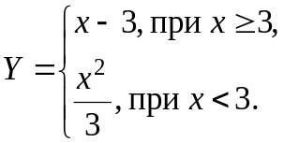

Вариант 15.
1. Составить программу, реализующую эпизод сказки: программа должна спрашивать, куда собирается пойти герой (прямо, налево, направо) и сообщить ему, что его ждет в каждом случае
2. Ввести три числа – X,Y,Z. Если их сумма меньше единицы, меньшее из X,Y заменить полусуммой Y,Z , иначе большее из X,Y заменить произведением Y,Z.
3. Составить программу, вычисляющую значение функции
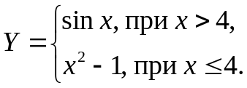

Практическая работа № 4
Тема: алгоритмическая структура «цикл со счетчиком»
Цель работы: научиться разрабатывать алгоритмы и программы с использованием структуры цикла со счетчиком For… Next
Теоретические сведения:
Часто в программировании приходится, особенно, при вычислениях выполнять одни и те же действия либо заданное количество раз, либо да наступления какого-либо события. Это достигается при помощи операторов цикла.
Цикл For… Next служит для повтора тела цикла заданное количество раз.
Общий вид данной конструкции:
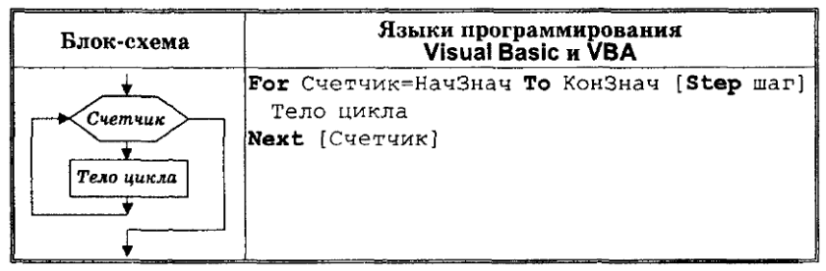

Правила пользования оператором цикла for. . .next:
- Рассмотреть повторяющиеся действия и выделить в них равномерно изменяющуюся величину (параметр).
- Дать параметру имя.
- Определить для параметра начальное значение, конечное значение и шаг изменения (насколько за один раз увеличивается (или уменьшается) параметр).
- Написать оператор цикла, состоящий из трех частей:
- заголовок цикла
FOR параметр=нач значение ТО кон_значение STEP шаг
- тело цикла
В теле цикла указываются один или несколько операторов, предназначенных для повторяющихся действий, причем, вместо конкретных значений изменяющейся величины указывают имя параметра.
- NEXT параметр
ПРИМЕР 1.
Вычислить значение функции: Y= х² , при х=1, 2, 3, 4, 5
Порядок выполнения:
1. Создать кнопку, написать текст программы:
Private Sub CommandButton2_Click()
Dim y, x
For x=1 to 5 ‘ для х от 1 до 5 через интервал 1
y=x^2 ‘ вычисляется значение y
Cells(x, 1).Value=y ‘ в стлбец А записываются значения полученных y
Next x ‘ берется следующее значение х
End Sub
2. В результате в диапазоне А1:А5 появятся значения вычисленных Y
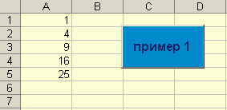
В данной программе используется объект Cells , у которого в качестве аргументов указываются два целых числа, определяющих местоположение отдельной ячейки таблицы
Cells (<номер строки>, <номер столбца>).
Например, запись Cells(1,2).Value=5 присваивает ячейке B1(1 строка, 2 столбец) активного рабочего листа активной рабочей книги значение 5;
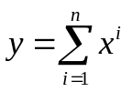Или запись Cells(2, 1).Formula = "=SUM(B1:B5)" записывает в ячейку А2 формулу суммирования значений в ячейках В1:В5.
ПРИМЕР 2. Вычислить значение функции
Порядок выполнения:
- Заполнить диапазон ячеек А1:А5 значениями Х.
- Текст программы:
Private Sub CommandButton2_Click()
Dim y, x
y=0
For i=1 to 5
x=Cells(i,1)
y=y+x^i
Next i
Range(“A6”).Value=”рузультат”
Range(“A6”).Value=y
End Sub
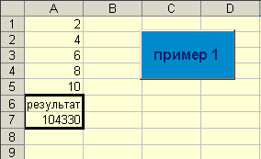
ПРИМЕР 3.
Задано натуральное число n. Вычислить n! (факториал n).
Напомним, что n! = 1⋅2⋅3⋅4⋅…⋅n.
Например, 5! = 1⋅2⋅3⋅4⋅5 = 120.
Программный код:
Sub PR3()
Dim n As Integer
Dim F As Double
Dim i As Integer
n = Val(InputBox("Введите n"))
F = 1
For i = 1 To n
F = F * i
Next i
MsgBox ("Факториал числа " & n & "=" & F)
End Sub
ПРИМЕР 4.
Вычислить y=sin(0,1)+sin(0,2)+sin(0,3)+…+sin(1,0)
Программный код
Sub PR4()
Dim x As Double, y As Double, summa As Double
summa = 0
For x = 0.1 To 10 Step 0.1
summa = summa + Sin(x)
Next x
MsgBox ("Сумма=" & summa)

End Sub
ЗАДАНИЕ 1
Выведите на экран в строку все четные числа от 2 до 20
ЗАДАНИЕ 2
Одноклеточная амеба каждые х часов делится на две клетки. Определить, сколько клеток будет через N часов, если первоначально была 1 амеба.

ЗАДАНИЯ ДЛЯ САМОСТОЯТЕЛЬНОЙ РАБОТЫ:
Вариант 1.
- Вычислить сумму n первых членов геометрической прогрессии: b₁=1; q=2; b_{n}=b_{n-1}⋅q; S_{n}=S_{n–1}+b_{n}.
- Вычислить кубы целых чисел от 1 до 20.
Вариант 2.
- Вычислить сумму n первых натуральных чисел.
- Вывести на экран n первых членов арифметической прогрессии и вычислить их сумму: а₁=2; d= –2; a_{n}=a_{n–1}+d; S_{n}=S_{n–1}+a_{n}.
Вариант 3.
- Составить программу, которая запрашивает последовательно 10 целых чисел и вычисляет их сумму.
- Вычислить произведение n первых натуральных чисел.
Вариант 4.
- Вычислить среднее арифметическое первых десяти натуральных чисел.
- Вывести на экран n первых членов геометрической прогрессии и вычислить их сумму: b₁=2; q=3; b_{n}=b_{n–1}⋅q; S_{n}=S_{n–1}+b_{n}
Вариант 5.
- Составить программу, которая запрашивает последовательно 10 целых чисел, и вычисляет их произведение.
- Вычислить сумму первых десяти целых чисел, начиная с n.
Вариант 6.
- Составить программу, которая запрашивает n целых чисел и вычисляет их среднее арифметическое.
- Вычислить сумму ряда (n задается с клавиатуры)
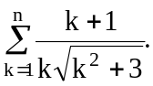
Вариант 7.
- Вычислить сумму n² первых натуральных чисел (n вводится с клавиатуры).
- Вычислить сумму n первых членов арифметической прогрессии: а₁=1; d=2; a_{n}=a_{n-1}+d; S_{n}=S_{n–1}+a_{n}.
Вариант 8.
- Вычислить сумму десяти первых членов арифметической прогрессии: а₁=1; d=4; a_{n}=a_{n–1}+d; S_{n}=S_{n-1}+a_{n}.
- Вычислить произведение первых пяти целых чисел, начиная с n.
Вариант 9.
- Вычислить сумму девяти первых членов геометрической прогрессии: b₁=1; q=1/2; b_{n}=b_{n–1}⋅q; S_{n}=S_{n–1}+b_{n}.
- Вычислить произведение первых десяти натуральных чисел.
Вариант 10.
- Дано натуральное число n. Вычислить (1+1/1²)⋅(1+1/2²) ⋅…⋅ (1+1/n²).
- Даны вещественное число а и натуральное число n. Вычислить
а⋅ (а-n) ⋅ (a-2n) ⋅… ⋅ (a-n⋅n).
Вариант 11.
- Дано целое число В. Найти сумму целых чисел, больших 10 и меньших В.
- Вычислить sinx+sinx²+sin x³+…+sin x^{n}.
Вариант 12.
- Вычислить и вывести на экран m чисел, вычисляемых по формуле 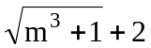, где m = 0, 1, …, 7.
- Вычислить сумму слагаемых, вычисляемых по формуле
k²/(3⋅k+1), где k = 0, 1, 2, …, 8.
Вариант 13.
- Вычислить
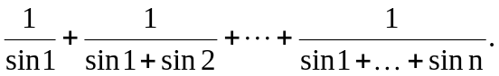
- Дано целое число К. Найти произведение целых чисел, больших 3 и меньших К.
Вариант 14.
- Дано целое число К. Найти произведение целых чисел, больших К и меньших 25.
- Для всех чисел от 0 до 99 (целых) выбрать и вывести на экран такие, сумма цифр которых равна заданному числу.
Вариант 15.
1. Вывести на экран в строку все числа первой сотни, оканчивающиеся на пять.
2. Вычислить выражение , если х=3, n=5
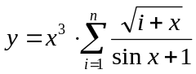

Практическая работа № 5
Тема: алгоритмическая структура «цикл с условием»
Цель работы: научиться разрабатывать алгоритмы и программы с использованием циклов с предусловием и постусловием
Теоретические сведения:
В отличие от цикла со счетчиком, циклы с условием позволяют выполнять блок операторов неопределенное число раз - когда заранее не известно число повторений цикла.
ЦИКЛЫ С УСЛОВИЕМ
ЦИКЛЫ С ПОСТУСЛОВИЕМ
проверка условия осуществляется в конце, поэтому цикл выполняется как минимум один раз и прекращается, когда условие становится верным, либо неверным (в зависимости от конструкции цикла)
ЦИКЛЫ С ПРЕДУСЛОВИЕМ
Позволяют проверить условие перед началом цикла и выполнять цикл до тех пор, пока условие выполняется, либо не выполняется (в зависимости от конструкции цикла)
Конструкция Do While...Loop
позволяет проверить условие перед началом цикла и выполнять цикл до тех пор, пока оно True (истинно)
Конструкция Do Until...Loop
Позволяет проверять условие в начале цикла и выполнять цикл, пока оно не станет True. Если проверка с самого начала даст True, операторы в теле цикла пропускаются.
Конструкция Do...Loop While
проверяет условие в конце цикла. цикл выполняется, пока условие True (истинно).
Конструкция Do...Loop Until
Позволяет проверять условие в конце цикла и выполнять цикл, пока оно не станет True.

Цикл с предусловием:
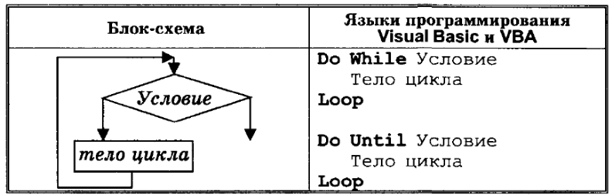

Цикл с постусловием:
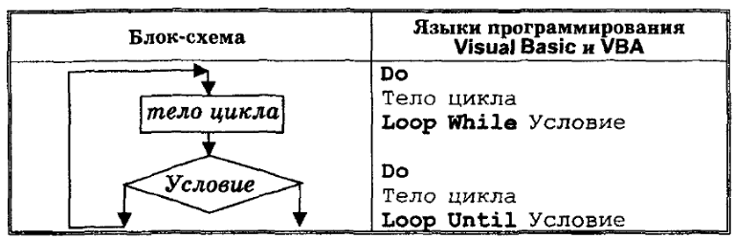
Рассмотрим, как решается с помощью различных конструкций циклов следующая ЗАДАЧА: с клавиатуры вводятся целые положительные числа. Пока числа меньше 100, программа вычисляет квадратный корень от введенного числа. Как только введенное число оказывается больше либо равно 100, программа заканчивает работу.
Конструкция Do While …Loop
DO WHILE условие
тело_цикла
LOOP
Код программы:
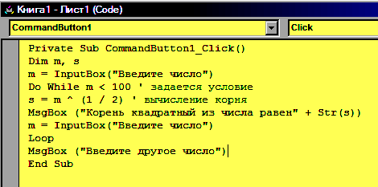

Конструкция Do Until...Loop
DO UNTIL условие
тело_цикла
LOOP
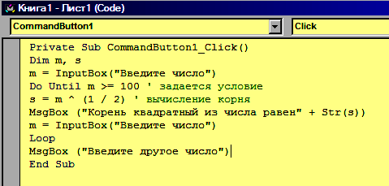

Конструкция Do...Loop While
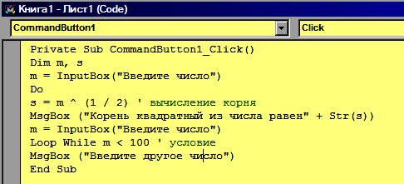
DO
тело цикла
LOOP WHILE условие

Конструкция Do...Loop Until
DO
тело_цикла
LOOP UNTIL условие

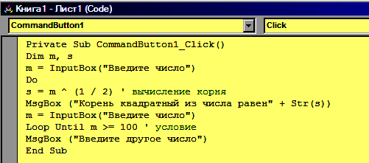

Правила выбора конструкции цикла:
- если заранее известно число повторений цикла, лучше всего использовать оператор цикла For
- если заранее не известно число повторений тела цикла и если окончание цикла зависит от выполнения некоторого условия, лучше использовать конструкции Do While …Loop, Do Until...Loop
- если необходимо, чтобы цикл всегда выполнялся хотя бы один раз, используйте конструкции Do...Loop While, Do...Loop Until
ПРИМЕР 1: Дано натуральное число. Определить сумму его цифр.
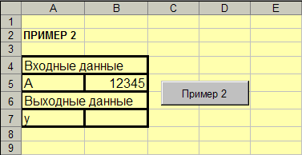

Код программы: в данном примере используется цикл с постусловием Do...Loop Until
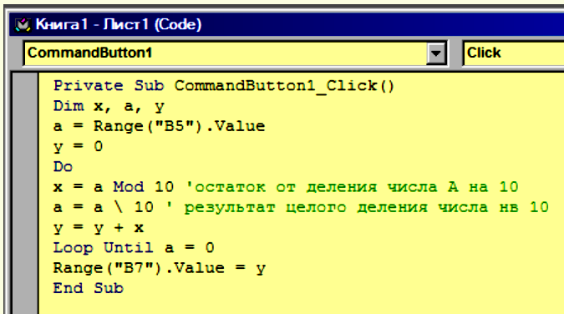
ЗАДАНИЕ 1
С клавиатуры вводятся целые положительные числа Х. Если Х больше 0, программа вычисляет следующее выражение У=Х². Как только введенное число оказывается меньше либо равно 0, программа заканчивает работу. Использовать цикл Do Loop…While

ЗАДАНИЕ 2
Вводите числа, пока их сумма не превысит введенного числа m. Использовать цикл Do Loop... Until.

ЗАДАНИЕ 3
Пользователь вводит вещественные числа. Используя цикл с предусловием, найти их произведение, пока пользователь не введет ноль.

ЗАДАНИЯ ДЛЯ САМОСТОЯТЕЛЬНОЙ РАБОТЫ:
Вариант 1
- Составить программу, вычисляющую сумму членов геометрической прогрессии до тех пор, пока она не превысит заданное число x.
b₁=1; q=2; b_{n}=b_{n –1}⋅q; S_{n}=S_{n–1}+b_{n}.
- Дано натуральное число А. Найти сумму цифр этого числа.
- Вычислить и вывести на экран значения функции
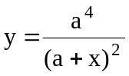 при –1≤x≤1; dx = 0,2.
Вариант 2
- Составить программу, вычисляющую и выводящую на экран члены арифметической прогрессии до тех пор, пока они не превышают заданное число N. a₁=2,5; d задается с клавиатуры.
- Дано натуральное число А. Найти произведение цифр этого числа
- Вычислить и вывести на экран значения функции
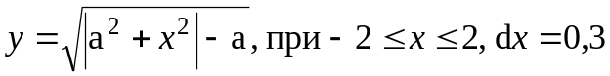.
Вариант 3
- Составить программу, которая будет запрашивать числа до тех пор, пока не будет введено первое число, кратное 7, и вычислить сумму введенных чисел.
- Дано натуральное число А. Найти количество цифр этого числа.
- Вычислить и вывести на экран значения функции
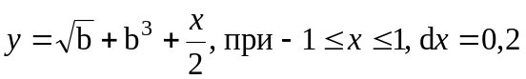.
Вариант 4
- Составить программу, вычисляющую произведение натуральных чисел, начиная с 1, до тех пор, пока оно не превысит некоторое заданное заранее число.
- Дано натуральное число А. Найти количество нечетных цифр этого числа.
- Вычислить и вывести на экран значения функции
.
Вариант 5
- Составить программу, запрашивающую числа с клавиатуры до тех пор, пока не будет введено первое отрицательное число, и вычислить количество введенных чисел.
- Дано натуральное число А. Найти количество цифр данного числа, больших В.
- Вычислить и вывести на экран значения функции
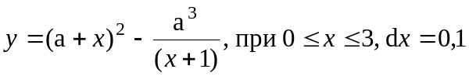.

Вариант 6
- Составить программу, позволяющую вводить целые числа до тех пор, пока не будет введено число –7.
- Дано натуральное число А. Найти сумму цифр, кратных 3.
- Вычислить и вывести на экран значения функции
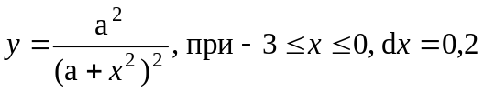.
Вариант 7
- Составить программу, вычисляющую сумму членов арифметической прогрессии до тех пор, пока она не окажется числом, кратным 5.
а₁=2; d задается с клавиатуры.
- Дано вещественное число N и последовательность чисел
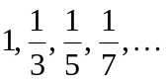
Вычислить произведение членов последовательности, больших заданного числа N.
- Вычислить и вывести на экран значения функции
y=p⋅(1-e^{-x+p}) при 2≤x≤4; шаг h=0,4; p – любое число.
Вариант 8
- Составить программу, позволяющую вводить целые числа до тех пор, пока не встретится первое отрицательное число, кратное 3.
- Дано натуральное число А. Найти произведение четных цифр этого числа.
- Вычислить и вывести на экран значения функции
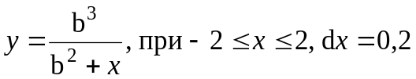.
Вариант 9
- Составить программу, вычисляющую сумму натуральных чисел, начиная с 1, до тех пор, пока она не превысит значение некоторого заданного числа.
- Дано натуральное число А. Найти сумму цифр данного числа, принадлежащих интервалу (3; 7).
- Вычислить и вывести на экран значения функции
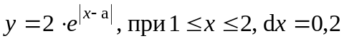.

Вариант 10
- Составить программу, позволяющую вводить с клавиатуры целые числа до тех пор, пока не будет введено число –38, и вычисляющую произведение введенных чисел.
- Дано натуральное число А. Найти произведение цифр этого числа, меньших К.
- Вычислить и вывести на экран значения функции
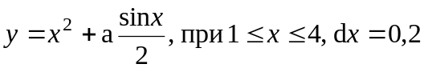.
Вариант 11
- Вычислить сумму всех натуральных нечетных чисел, меньших заданного числа n.
- Дано натуральное число А. Определить, сколько раз в нем встречается цифра 5.
- Вычислить и вывести на экран значения функции
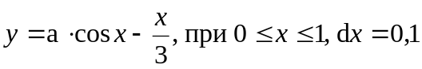.
Вариант 12
- Вычислить сумму бесконечного ряда
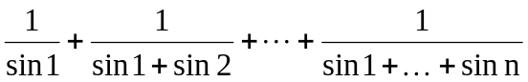+...
c точностью до члена ряда, меньшего заданного числа.
2. Вычислить и вывести на экран значения функции
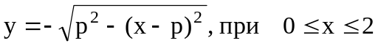; шаг h=0,4;
p – любое число.
3.Дано натуральное число. Найти количество цифр данного числа, больших некоторого А.
Вариант 13
1. Сколько чисел нужно взять в последовательности 1+2+3+4.+…, чтобы получить число большее, чем N?
2. Натуральные числа a, b, c называются числами Пифагора, если выполняется условие a² + b² = c². Напечатать все числа Пифагора, меньшие N.
3. Дана числовая последовательность. Подсчитать сумму с точностью до 0,000001.
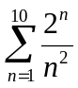
Вариант 14
1. Сколько чисел нужно взять в последовательности 1+1/2+1/3+1/4.+…, чтобы получить число большее, чем N?
2. Составить программу для проверки утверждения: “Результатами вычислений по формуле х² + х + 17 при 0 < х < 15 являются простые числа”. Все результаты вывести на экран
3. Дана числовая последовательность. Подсчитать сумму с точностью до 0,000001.
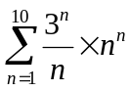
Вариант 15
      - Найти наибольшее число вида 1/2^{n} , n>=0, меньшее N, где N[0..1].
      - Найти наибольшую и наименьшую цифры в записи данного натурального числа.
3. Дана числовая последовательность. Подсчитать сумму с точностью до 0,000001
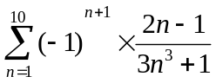

Практическая работа № 6
Тема: одномерные массивы
Цель работы: научится вычислять сумму, произведение и количество элементов массива; находить минимальный и максимальный элементы в одномерных массивах; выполнять сортировку элементов.
Теоретические сведения:
Часто бывает необходимо работать с некоторым набором однотипных данных как с единым целым. В таких случаях используются массивы – структуры данных, предназначенные для хранения множества элементов данных одного типа.

6.1 Одномерные массивы
Одномерный массив – это набор однотипных элементов, расположенных друг за другом в одной строке или столбце.
Например: 1 –34 8 2 6
или
1
2
8
-5
Каждый элемент массива обозначается при помощи имени массива и индекса, заключенного в круглые скобки.
Индекс может быть:
- Константой. Например, P(1), C(5);
- переменной целого типа. Например, A(i), B(j);
- арифметическим выражением (значение арифметического выражения должно быть целым). Например, A(i*2), Q(i^j).

6.2 Объявление массива
Как и обычные переменные, массивы должны быть объявлены. Для описания массива используется оператор Dim.
Dim Имя массива (Размерность массива) As Тип элементов
Например:
Dim A (100) As Integer
Dim B (50) As Byte
Dim С (40) As Double
При таком описании массива его элементы индексируются (т.е. нумеруются), начиная с нуля.
Если оператор описания будет выглядеть следующим образом: Dim A (1 To 100) As Integer, то элементы массива индексируются с единицы.
6.3 Ввод массива
Перед обработкой массива его необходимо заполнить (ввести).
Массив будем считывать с рабочего листа Excel, в который числа заносятся вручную или при помощи генератора случайных чисел.
1 способ
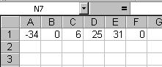 На рабочем листе введем числа в ячейки электронной таблицы (рис. 6.1), откроем окно программного кода и запишем в него программу, которая считывает данный массив чисел.
Рис. 6.1 Исходный массив
Программный код
Option Explicit
Sub PR14()
Dim A(20) As Integer
Dim i As Integer
For i = 1 To 6
A(i) = Cells(1, i) ‘ массив заполняется
Next i ‘ числами с рабочего листа Excel
End Sub
2 способ
Массив можно заполнить при помощи генератора случайных чисел. Для этого в программе после объявления переменных следует написать следующее:
Randomize
For i = 1 To 10
Cells(1, i) = Int(Rnd * 100 – 50)
A(i) = Cells(1, i) ‘ заполнение массива
Next i
Функция Rnd возвращает значение от 0 до 1. Перед вызовом функции Rnd используется инструкция Randomize без аргумента для инициализации генератора случайных чисел значением, возвращаемым системным таймером.
При помощи Cells(I, J) можно получить доступ к ячейке, находящейся в строке I в столбце J. В скобках через запятую указываются номер строки – i и номер столбца – j ячейки электронной таблицы.
Например:
Cells(1, 2) = x ‘в ячейку B1 записывается информация из переменной х
х = Cells(1, 2) ‘из ячейки В1 считывают информацию в переменную х
6.4 Вывод массива
Для распечатки полученного массива на рабочий лист Excel используется следующая конструкция:
For i = 1 To n
Cells(k, i) = A(i) ‘вывод массива в ячейки электронной таблицы
Next i ‘k – номер строки для заполнения ячеек.
Вместо переменной k можно использовать конкретное значение, например 3, тогда массив распечатается в третьей строке рабочего листа.
В VBA удобно пользоваться различными рабочими листами в одной программе. Для установки нужного рабочего листа используется следующая команда:Worksheets(Имя листа).Select
Например, Worksheets(“Лист1”).Select – переход на рабочий лист с именем “Лист1”.
ПРИМЕР 1
Пусть одномерный массив А, состоящий из десяти элементов, находится на рабочем листе “Лист1”, а массив В, состоящий из десяти элементов, находится на рабочем листе “Лист2”. Необходимо прочитать массив А с листа “Лист1” и расположить его на листе “Лист2” ниже массива В.
Программный код
Option Explicit
Sub PR15()
Dim A(10) As Integer
Dim B(10) As Integer

Dim i As Integer
For i = 1 To 10
Worksheets("Лист1").Select ‘ выбираем Лист1
A(i) = Worksheets("Лист1").Cells(1, i)
‘ считываем с Лист1 массив А
Worksheets("Лист2").Select ‘ выбираем Лист2
Worksheets("Лист2").Cells(2, i) = A(i)
‘ выводим на Лист2 массив А
Next i
End Sub

6.5 Вычисление суммы, произведения и количества элементов в одномерном массиве
Вычисление суммы, произведения и количества элементов в одномерных массивах производится обязательно в цикле, перед которым сумма приравнивается к нулю, произведение – к единице, количество – к нулю.
Например, в одномерном массиве, состоящем из пяти элементов,
для вычисления суммы следует записать следующее:
sum = 0
For i = 1 To 5
sum = sum + A(i)
Next i
MsgBox (sum)
Для вычисления произведения:
pr = 1
For i = 1 To 5
pr = pr * A(i)
Next i
MsgBox (pr)
Для вычисления количества:
kol = 0
For i = 1 To 5
kol = kol + 1
Next i
MsgBox (kol)
Если необходимо вычислить сумму, произведение или количество элементов массива, удовлетворяющих некоторому условию, то в цикле следует записать условный оператор, в котором проверяется это условие.
ПРИМЕР 2
Задан целочисленный массив А, состоящий из N элементов. Вычислить среднее арифметическое четных элементов и среднее геометрическое нечетных элементов.
Программный код
Option Explicit
Sub PR16()
Dim i As Integer, S As Integer
Dim K1 As Integer, K2 As Integer, N As Integer
Dim PR As Double, SA As Double, SG As Double
Dim A(50) As Integer
N = Val(InputBox("Введите N"))
S = 0: PR = 1: K1 = 0: K2 = 0
For i = 1 To N
A(i) = Cells(1, i)
Next i
For i = 1 To N
If A(i) mod 2 = 0 Then
S = S + A(i) ‘ вычисление суммы и
K1 = K1 + 1 ‘ количества четных элементов
End If
If A(i) mod 2 < > 0 Then
PR = PR * A(i) ‘ вычисление произведения и
K2 = K2 +1 ‘ количества нечетных элементов
End If
Next i
MsgBox("S=" & S & " K1=" & K1)
MsgBox("PR=" & PR & " K2=" & K2)
If K1 < > 0 Then
SA = S / K1 ‘вычисление среднего арифметического
MsgBox("SA=" & SA)
Else
MsgBox("четных элементов нет")
End If
If K2 < > 0 And PR>0 Then
SG = PR ^ (1 / K2)‘вычисление среднего геометрического
MsgBox("SG=" & SG)
Else
MsgBox("нечетных элементов нет")
End If
End Sub

6.6 Вычисление минимального и максимального элементов в одномерных массивах
При вычислении минимального или максимального элементов в одномерном массиве должны выполняться следующие условия:
Max = Y(i), если Y(i) > Max;
Max, если Y(i) ≤ Max.
Min = Y(i), если Y(i) < Min;
Min, если Y(i) ≥ Min.
ПРИМЕР 3
Прочитать с рабочего листа Excel одномерный массив. Вычислить минимальный и максимальный элементы этого массива и поменять их местами. Новый массив поместить на тот же лист ниже первого. Минимальный и максимальный элементы также напечатать на рабочем листе.
Программный код
Sub PR17()
Dim A(10) As Integer
Dim I as Integer, R As Integer
Dim IMin as Integer, IMax as Integer
For I = 1 To 10
A(I) = Cells(1, I)
Next I
IMin = 1
IMax = 1
For I = 1 To 10
If A(I) > A(IMax) Then IMax = I
If A(I) < A(IMin) Then IMin = I
Next I
Cells(2, 1) = "Max="
Cells(2, 2) = A(IMax)
Cells(2, 4) = "IMax"
Cells(2, 5) = IMax
Cells(3, 1) = "Min="
Cells(3, 2) = A(IMin)
Cells(3, 4) = "IMin"
Cells(3, 5) = IMin
R = A(IMin)
A(IMin) = A(IMax)
A(IMax) = R
For I = 1 To 10
Cells(5, I) = A(I)
Next I
End Sub
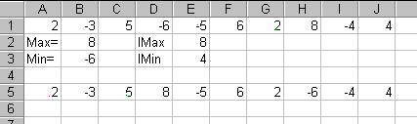
Рис. 6.2 Вычисление минимального и максимального элементов массива

ПРИМЕР 4
Задан одномерный массив Х(N). Вычислить максимальный из отрицательных элементов этого массива.
Программный код
Sub PR18()
Dim Х(100) As Integer
Dim i As Integer, N As Integer, Max As Integer
N = Val(InpurBox(“Введите N”))
For i = 1 To 10
Cells(1, i) = Int(Rnd * 100 – 50)
X(i) = Cells(1, i)
Next i
IMax = 1
For i = 1 To 10
If X(i) > X(IMax) And X(i) < 0 Then IMax = i
Next i
MsgBox(“Max=” & X(IMax))
End Sub

6.7 Сортировка элементов одномерного массива методом «пузырька»

ПРИМЕР 5
Рассмотрим одномерный массив А: – 4 6 – 2 10
Нужно расставить элементы этого массива по убыванию, т.е. получить массив: 10 6 − 2 − 4.
Метод «пузырька» заключается в том, что сравниваются два соседних элемента массива, и если первый из них меньше второго, то их переставляют местами (сортировка по убыванию).

I просмотр

– 4 6 – 2 10
6 – 4 – 2 10

6 – 2 – 4 10

6 – 2 10 – 4

II просмотр
6 – 2 10 – 4

6 10 – 2 – 4
III просмотр
6 10 – 2 – 4

10 6 – 2 – 4
Для того чтобы поменять местами два элемента массива, необходимо в дополнительную переменную, например R, записать один элемент массива, на место этого элемента записать второй элемент, а на место второго записать значение переменной R.
ПРИМЕР 6
Поменять местами первый и второй элементы массива.
R = A(1)
A(1) = A(2)
A(2) = R
Для сортировки массива методом “пузырька” по убыванию необходимо написать и отладить следующую программу.
Option Explicit
Sub PR19()
Dim A(30) As Integer
Dim N As Integer
Dim I As Integer
Dim K As Integer
Dim R As Integer
N = Val(InputBox("Введите N"))
For I = 1 To N
Cells(1,I) = Int(Rnd * 100 – 50)‘ Заполнение ячеек рабочего листа случайными числами
A(I) = Cells(1,I) ‘ Заполнение массива
Next I ‘ Сортировка массива
For K = 1 To N–1
For I = 1 To N–K
If A(I) < A(I+1) Then
R = A(I)‘Перестановка элементов
A(I) = A(I+1)
A(I+1) = R
End If
Next I
Next K ‘ Распечатка полученного массива на рабочем листе Excel
Cells(3,3) = "Упорядоченный массив"
For I = 1 To N
Cells(5,I) = A(I)
Next I
End Sub
При сортировке массива методом “пузырька” по возрастанию в программе следует изменить только знак “меньше” (<) на знак “больше” (>).

ЗАДАНИЯ ДЛЯ САМОСТОЯТЕЛЬНОЙ РАБОТЫ:
Вариант 1
- Найти произведение элементов массива, больших заданного числа а.
- Найти минимальный элемент массива и увеличить его на 3. Вывести новый массив.
- Упорядочить элементы массива по возрастанию и вычислить сумму первого и последнего элементов.
Вариант 2
- Найти сумму элементов массива, кратных 5 и больших заданного числа.
- Найти минимальный из положительных элементов массива.
- Упорядочить элементы массива по возрастанию и найти максимальный из четных элементов.
Вариант 3
- Найти сумму элементов массива, меньших заданного числа и стоящих на нечетных местах.
- Найти максимальный элемент массива и его номер.
- Упорядочить элементы массива по возрастанию и вычислить сумму первых трех элементов.
Вариант 4
- Найти сумму элементов массива, принадлежащих интервалу от А до В.
- Найти количество нечетных элементов массива.
- Упорядочить элементы массива по возрастанию и вычислить значение минимального четного элемента.
Вариант 5
- Найти среднее арифметическое положительных элементов массива.
- Найти количество элементов массива, меньших заданного числа В и стоящих на четных местах.
- Упорядочить элементы массива по возрастанию и найти сумму первого и четвертого элементов
Вариант 6
- Найти сумму отрицательных элементов массива.
- Найти максимальное значение четных элементов массива.
- Упорядочить элементы массива по возрастанию и найти значение максимального элемента в первой половине массива.
Вариант 7
- Найти сумму четных элементов массива, стоящих на четных местах.
- Найти количество элементов массива, больших заданного числа.
- Упорядочить элементы массива по возрастанию и поменять местами второй и последний элементы
Вариант 8
- Найти значение произведения отрицательных нечетных элементов массива.
- Найти количество положительных элементов массива и максимальный из них.
- Упорядочить элементы массива по убыванию и переставить местами второй и минимальный элементы.
Вариант 9
- Найти произведение положительных элементов массива, стоящих на четных местах.
- Найти минимальный элемент среди нечетных элементов массива.
- Упорядочить первую половину массива по убыванию и переставить первый и последний элементы.
Вариант 10
- Найти сумму значений четных элементов массива.
- Найти количество отрицательных элементов массива и минимальный из них.
- Упорядочить элементы массива по убыванию и поменять местами второй и минимальный элементы.
Вариант 11
- Найти произведение элементов массива, кратных 3.
- В массиве есть несколько максимальных элементов. Найти и вывести их номера (индексы).
- Упорядочить элементы массива по убыванию и найти произведение первого и третьего элементов.
Вариант 12
1. Найти сумму элементов массива, меньших заданного числа и стоящих на четных местах.
2. Найти максимум из четных элементов массива
3. Задан целочисленный массив А(10). Упорядочить по возрастанию нечетные элементы.
Вариант 13
1. Найти произведение отрицательных четных элементов массива.
- Найти максимальный из положительных элементов массива.
3. Задан целочисленный массив А(10). Упорядочить по убыванию положительные элементы
Вариант 14
1. Дана последовательность действительных чисел a1, a2, ..., аn. Указать те ее элементы, которые принадлежат отрезку [с, d].
2. Даны действительные числа a1, a2, ..., an. Поменять местами наибольший и наименьший элементы.
3. Задан целочисленный массив А(10). Упорядочить по убыванию отрицательные элементы
Вариант 15
1. Найти среднее арифметическое нечетных элементов массива.
2. Найти количество положительных элементов массива и максимальный из них.
3. Упорядочить элементы массива по возрастанию и поменять местами последний и минимальный элементы.

Практическая работа № 7
Тема: одномерные массивы
Цель работы: научится удалять и вставлять элементы в одномерных массивах.
Теоретические сведения:
7.1. Динамические массивы
Удаление и вставка элементов - операции, в результате которых количество элементов в массиве изменяется. Если объявить массив из десяти элементов (например Dim A(10) As Integer), то на протяжении работы всей программы количество элементов в массиве измениться не может. Когда же возникает необходимость в переменном количестве элементов в массиве, используются динамические массивы.
Динамическим называется массив, размер которого может меняться во время исполнения программы.
Для объявления динамического массива на языке Visual Basic For Applications используется та же конструкция, что и для объявления обычного статического массива с той лишь разницей, что размерность при объявлении не указывается:
Dim Arr() As Integer
После такого объявления в программе объявляется массив Arr, который не содержит элементов. До тех пор, пока не будет указан размер динамического массива, обращение к элементу массива по любому индексу вызовет ошибку.
Для указания размерности динамического массива служит процедура ReDim. У неё следующие параметры:
ReDim [Preserve] Имя_массива(Размерность)
Первый параметр Preserve является не обязательным (поэтому указан в квадратных скобках – такое обозначение принято в программировании). Если параметр Preserve указан, то при изменении размера массива значения элементов сохраняются. Если параметр Preserve опущен, после изменения размера массива значения элементов обнуляются. Параметр Имя_массива(Размерность) указывается точно также, как и при объявлении обычного массива. В качестве примера рассмотрим следующую программу:
Sub Ex()
Dim A() As Integer ‘ динамический массив А
Dim B() As Integer ‘ динамический массив В
Dim I As Integer
ReDim A(2) ‘ Устанавливаем размер массива 2
ReDim B(2) ‘ Устанавливаем размер массива 2
A(1) = 1
A(2) = 2
B(1) = 1
B(2) = 2
ReDim A(3) ‘ Изменяем размер массива на 3
ReDim Preserve B(3) ‘Изменяем размер массива на 3
For I = 1 To 3 ‘выводим содержимое обоих массивов
Cells(1, I).Value = A(I)
Cells(2, I).Value = B(I)
Next
End Sub
В итоге на лист книги MS Excel вывелось следующее:
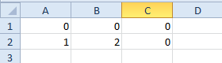
Видно, что содержимое всех элементов массива А равно нулю. Содержимое же массива B сохранилось, т.к. при задании нового размера был использован параметр Preserve (значение последнего массива равно нулю, т.к. после изменения размера значение этому элементу не присваивалось).
Т.к. массив динамический, размер массива в каждый момент времени может меняться. Для определения границ массива существуют две функции: LBound(имя_массива) и UBound(имя_массива), которые возвращают нижнюю границу массива, и верхнюю границу массива соответственно. Для примера рассмотрим следующую программу:
Sub Ex()
Dim A() As Integer ‘объявляем динамический массив
Dim I As Integer
ReDim A(2) ‘задаём размер массива равный 2
A(1) = 1
A(2) = 2
For I = 1 To UBound(A) ‘выводим все элементы
Cells(1, I).Value = A(I)
Next
ReDim Preserve A(5) ‘изменяем размер на 5
A(3) = 3
A(4) = 4
A(5) = 5
For I = 1 To UBound(A) ‘выводим все элементы
Cells(2, I).Value = A(I)
Next
End Sub
Вот результат работы этой программы:
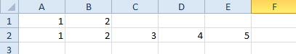
Видим, что один и тот же цикл вывел все значения для массивов разного размера. Это стало вомзможным благодаря использованию функции UBound, возвращающей номер верхнего индекса массива.

7.2 Удаление одного элемента из одномерного массива
Удаление одного элемента из одномерного массива происходит по следующей схеме:
- указывается или ищется порядковый номер элемента, который необходимо удалить из массива;
- все элементы, стоящие за удаляемым элементом, сдвигаются на одну позицию влево;
- количество элементов уменьшается на единицу.

ПРИМЕР 1
Дан массив Х = (– 4 8 – 6 5 8 4).
Удалить из массива элемент, стоящий на третьем месте.
Фрагмент программного кода, в котором удаляется третий элемент массива Х, выглядит следующим образом:
k = 3
For i = k To UBound(X) – 1 ‘ начиная с k-го и до предпоследнего элемента
X(i) = X(i + 1)‘ сдвигаем элементы массива влево
Next i
ПРИМЕР 2
Сформировать одномерный массив из случайных чисел. Удалить из массива минимальный и максимальный элементы.
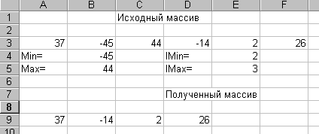Результат выполнения этой программы представлен на рис. 7.1
Рис. 7.1 Удаление элемента из массива
Программный код
Sub PR20()
‘ объявление динамического массива
Dim X() As Integer Dim N As Integer
Dim I As Integer
Dim IMin As Integer, IMax As Integer
N = Val(InputBox("Введите N"))
ReDim X(N) ‘выделение памяти для N элементов
Cells(1, 3) = "Исходный массив"
For I = 1 To UBound(X)
Cells(3, I) = Int(Rnd * 100 - 50)
X(I) = Cells(3, I)
Next I
‘ Поиск минимального и максимального элементов
IMin = 1: IMax = 1
For I = 1 To UBound(X)
If X(I) < X(IMin) Then
IMin = I
End If
If X(I) > X(IMax) Then
IMax = I
End If
Next I
Cells(4, 1) = "Min=": Cells(4, 2) = X(IMin)
Cells(4, 4) = "IMin=": Cells(4, 5) = IMin
Cells(5, 1) = "Max=": Cells(5, 2) = X(IMax)
Cells(5, 4) = "IMax=": Cells(5, 5) = Imax
‘ Удаление минимального элемента
For I = IMin To UBound(X) - 1
X(I) = X(I + 1)
Next I
‘уменьшение размера массива на 1
ReDim Preserve X(UBound(X) - 1)
‘ если максимальный элемент стоял правее минимального, то он
‘ сдвинулся влево на одну позицию
‘ когда удаляли минимальный элемент, то номер максимального
‘ элемента уменьшился на 1
If IMax > IMin Then IMax = IMax - 1
‘ Удаление максимального элемента
For I = IMax To UBound(X) - 1
X(I) = X(I + 1)
Next I
‘уменьшение размера массива на 1
ReDim Preserve X(UBound(X) - 1)
Cells(7, 4) = "Полученный массив"
For I = 1 To UBound(X)
Cells(9, I) = X(I)
Next I
End Sub

ПРИМЕР 3
Задан одномерный массив 6 – 4 – 9 9 2 7 4 8. Удалить из него все элементы, кратные 3.

I удаление 6 – 4 – 9 9 27 4 8

результат – 4 – 9 9 27 4 8
II удаление – 4 – 9 9 27 4 8

результат – 4 9 27 4 8
III удаление – 4 9 27 4 8

результат – 4 27 4 8
IV удаление – 4 27 4 8
результат – 4 4 8
Для реализации данного алгоритма воспользуемся следующим фрагментом программы:
i = 1
While i <= UBound(x)
If x(i) Mod 3 = 0 Then
For j = i To UBound(x) - 1
x(j) = x(j + 1)
Next j
ReDim Preserve x(UBound(x) - 1)
Else : i = i + 1
End If
Wend

7.3 Вставка элементов в массив
При вставке одного элемента в массив необходимо сначала увеличить число элементов в массиве, освободить место для вставляемого элемента, т.е. “раздвинуть” элементы, а затем вставить новый элемент в массив.

ПРИМЕР 4
Дан массив – 3 2 0 6 8 12 5 0. После первого числа 0 вставить сумму всех элементов массива.
Программный код
Sub PR21()
Dim x() As Integer
Dim n As Integer, i As Integer
Dim i0 As Integer ‘ порядковый номер числа
Dim a As Integer, s As Integer
n = Val(InputBox("Введите n"))
s = 0
ReDim x(n)
For i = 1 To UBound(x)
x(i) = Cells(1, i) ‘ ввод массива и
s = s + x(i) ‘ вычисление суммы элементов
Next i
‘ поиск порядкового номера первого числа 0
For i = 1 To UBound(x)
If x(i) = 0 Then
i0 = i
Exit For ‘ выход из цикла
End If
Next i
ReDim Preserve x(UBound(x) + 1)
‘ раздвигаем элементы
For i = UBound(x) To i0 + 1 Step –1
x(i) = x(i – 1)
Next i
x(i0 + 1) = s ‘ вставка элемента
Cells(3, 1) = "полученный массив"
For i = 1 To UBound(x)
Cells(4, i) = x(i)
Next i
End Sub

При раздвижке элементов массив приобретет следующий вид:
– 3 2 0 0 6 8 12 5 0.
После вставки получим массив – 3 2 0 30 6 8 12 5 0

ПРИМЕР 5
В одномерный массив перед каждым числом 0 вставить сумму всех элементов массива.
Фрагмент программы, в котором происходит вставка элементов, выглядит следующим образом:
i = 1
While i <= UBound(x)
If x(i) = 0 Then
ReDim Preserve x(UBound(x) + 1)
For j = UBound(x) To i + 1 Step –1
x(j) = x(j – 1)
Next j
x(i) = s
i = i + 2
Else
i = i + 1
End If
Wend

ЗАДАНИЯ ДЛЯ САМОСТОЯТЕЛЬНОЙ РАБОТЫ:
Вариант 1
        - Дан массив А(N). Вставить 1 перед максимальным элементом массива.
        - Удалить последний четный элемент массива Y(N).
        - Вставить 2 перед каждым элементом массива A(N), большим заданного числа В.
Вариант 2
        - Дан массив А(M). Удалить минимальный элемент из массива.
        - Удалить из массива P(N) все элементы, кратные 3.
        - Вставить 3 перед каждым элементом массива X(M), большим заданного числа В.
Вариант 3
- Дан массив А(N). Вставить 2 после минимального элемента массива
- Удалить из массива P(N) все нечетные элементы.
- Вставить заданное число В после каждого элемента массива X(N), меньшего В.
Вариант 4
- Дан массив А(N). Удалить из массива последний четный элемент
- Удалить из массива A(N) первый элемент, кратный 5.
- Вставить заданное число В после первого отрицательного элемента массива T(N).
Вариант 5
- Дан массив А(M). Удалить элемент, стоящий после максимального элемента массива
- Удалить из массива Z(N) все отрицательные элементы.
- Вставить 3 после максимального элемента массива B(N).
Вариант 6
- Дан массив А(М). Вставить 10 после четвертого элемента массива
- Удалить первый отрицательный элемент массива P(N).
- Вставить 100 перед каждым элементом массива А(М), кратным 5.
Вариант 7
- Дан массив А(N). Вставить заданное число В после максимального элемента массива.
- Удалить последний элемент массива Q(N), больший заданного числа С.
- Вставить перед каждым отрицательным элементом массива М(К) заданное число В.
Вариант 8
- Дан массив А(N). Удалить из массива элемент, стоящий перед максимальным элементом.
- Удалить все элементы массива P(N), которые больше заданного числа.
- Вставить заданное число B после первого четного числа в массиве X(N).
Вариант 9
- Дан массив А(М). Удалить пятый элемент массива.
- Удалить все четные элементы массива Y(M).
- Вставить перед последним отрицательным элементом массива B(N) число A.
Вариант 10
- Удалить последний нечетный элемент массива R(N).
- Вставить после каждого отрицательного элемента массива А(К) число В
- Дан массив А(К). Вставить 3 перед максимальным элементом массива.
Вариант 11
- Удалить все четные отрицательные элементы массива T(N).
- Вставить число А перед каждым отрицательным элементом массива P(N), кратным R, а число В – после каждого положительного элемента массива, кратного R.
- Дан массив А(К). Вставить 100 перед минимальным элементом массива.
Вариант 12
- Удалить первый положительный четный элемент массива А(N).
- Вставить 1 после всех элементов массива Q(N), больших P.
- Удалить первый элемент массива Q(N), меньший заданного числа С.
Вариант 13
- Удалить последний отрицательный кратный 3 элемент массива А(N).
- Вставить 3 перед каждым четным элементом массива Q(N).
- Вставить заданное число В после последнего положительного элемента массива T(N).
Вариант 14
- Удалить последний отрицательный нечетный элемент массива А(N).
- Вставить 10 после всех элементов массива Q(N), меньших 10.
- Удалить последний элемент массива Q(N), больший 10
Вариант 15
- Дан массив А(N). Удалить из массива элемент, стоящий перед минимальным отрицательным элементом.
- Удалить все элементы массива P(N), которые меньше заданного числа а и больше заданного числа в.
- Вставить заданное число B после последнего числа, кратного 3 в массиве X(N).

Практическая работа № 8
Тема: форма и элементы управления
Цель работы: научиться работать с элементами управления, размещаемыми на форме.
Теоретические сведения:
VBA обладает встроенным набором элементов управления. Используя этот набор, можно создать любой пользовательский интерфейс, который будет удовлетворять всем требованиям, предъявляемым к интерфейсу в среде Windows.
Элементы управления создаются при помощи панели инструментов Элементы управления (Control Toolbox) (рис. 8.1), которая вызывается кнопкой . На этой панели представлены кнопки, позволяющие размещать элементы управления, а также кнопки вызова окна свойств, перехода в режим конструктора и редактор кода. Как и любые объекты, они обладают свойствами, методами и событиями.
Рис. 8.1 Панель инструментов «Элементы управления»
Для размещения элемента управления на листе нажмите соответствующую кнопку панели инструментов Элементы управления (Control Toolbox) и с помощью мыши перетащите рамку элемента управления в нужное место формы. После этого элемент управления можно перемещать, изменять его размеры, копировать в буфер обмена и вставлять из буфера обмена.

8.1 Общие свойства элементов управления
Name | Имя элемента управления
Caption | Надпись, отображаемая при элементе управления
AutoSize | Допустимые значения: True (устанавливает режим автоматического изменения размеров элемента управления так, чтобы на нем полностью помещался текст, присвоенный свойству Caption) и False (в противном случае)
Visible | Допустимые значения: True (элемент управления отображается во время выполнения программы) и False (в противном случае)
Enabled | Допустимые значения: True (пользователь вручную может управлять элементом управления) и False (в противном случае)
Height и Width | Устанавливают геометрические размеры объекта (высоту и ширину)
Left И Top | Устанавливают координаты верхнего левого угла элемента управления, определяющие его местоположение в форме
ControlTipText | Устанавливает текст в окне всплывающей подсказки, связанной с элементом управления. В следующем примере элементу управления CommandButtonl назначен текст всплывающей подсказки Это кнопка :  CommandButtonl.ControlTipText = "Это кнопка"
BackColor, ForeColor BorderColor | Устанавливают цвет заднего и переднего плана элемента управления, также его границы
BackStyle | Устанавливает тип заднего фона
BorderStyle | Устанавливает тип границы. Допустимые значения:  - fmBorderStyieSingle (граница в виде контура)  - fmBorderStyieNone (граница невидима)
SpecialEf feet | Устанавливает тип границы. Отличается от свойства BorderStyle тем, что позволяет установить несколько типов, но одного цвета. BorderStyle позволяет установить только один тип, но различных цветов
Picture (создание картинки) | Внедряет картинку на элемент управления. Например, на поверхности кнопки картинка отображается с помощью следующей инструкции:  CommandButtonl.Picture=LoadPicture("с:\mydoc\Kpyr.bmp")  Функция LoadPicture(ПолноеИмяФайла) считывает графическое изображение. Аргумент ПолноеИмяФайла указывает полное имя графического файла
Picture (удаление картинки) | После того как картинка создана на элементе управления, иногда возникает необходимость ее удалить. Это легко достигается присвоением свойству Picture значения LoadPicture ("")
Tag | Используется для хранения дополнительной информации о форме или элементе управления, которая может быть в последующем востребована в программе. В следующем примере в пользовательской форме расположены три кнопки и одно поле. Свойство Tag каждого из этих элементов управления, за исключением второй кнопки, установлено равным Показать. свойство Tag второй кнопки установлено равным спрятать. В цикле проверяется свойство Tag всех элементов управления и при инициализации диалогового окна отображаются только те элементы управления, у которых это свойство равно Показать. Private Sub UserForm Initialize() Dim Элемент As Object CommandButtonl .Tag = "Показать"
8.2 Общие методы элементов управления
Add | Позволяет добавить элемент управления во время выполнения программы
Move | Перемещает элемент управления
Zorder | Помешает объект до или после всех пересекающихся с ним объектов
SetFocus | Устанавливает фокус на вызвавшем этот метод элементе управления. Часто применяется в программах обработки ошибок
8.3 Наиболее часто употребляемые общие события элементов управления.
Click | Происходит, когда пользователь выбирает элемент управления с помощью одинарного щелчка кнопкой мыши
DblClick | Происходит, когда пользователь выбирает элемент управления с помощью двойного щелчка кнопкой мыши
KeyPress | Происходит, когда пользователь нажимает любую клавишу на клавиатуре, кроме функциональных и клавиш управления курсором
Change | Происходит при изменении значения элемента управления
GotFocus LostFocus | Происходит, когда элемент управления получает или теряет фокус
Error | Используется при уведомлении об ошибке
8.4 Поле
Элемент управления TextBox (поле) создается с помощью кнопки Поле (TextBox) панели элементов управления. В основном TextBox используется для ввода текста, который в последующем используется в программе, или для вывода результатов расчетов программы. Текст, введенный в поле, обычно в программе преобразуется либо в числа, либо в формулы. Основные свойства элемента управления TextBox перечислены ниже.
Text | Возвращает текст, содержащийся в поле
Multiline | Допустимые значения: True (устанавливается многострочный режим ввода текста в поле) и False (однострочный режим)
Wordwrap | Допустимые значения: True (устанавливается режим автоматического переноса) и False (в противном случае)
MaxLength | Устанавливает максимальное допустимое количество вводимых в поле символов. Если это свойство равно 0, то нет ограничений на вводимое количество символов.
8.5 Надпись
Элемент управления Label (надпись) создается с помощью кнопки Надпись (Label) панели элементов управления. Элемент управления Label используется для отображения надписей, например заголовков, не имеющих свойства Caption. Надпись не может быть изменена пользователем, но код программы во время ее выполнения может управлять текстом надписи.
8.6 Кнопка
Элемент управления СommandButton (кнопка) создается с помощью кнопки Кнопка (CommandButton). Элемент управления CommandButton в основном используется для инициирования выполнения некоторых действий, вызываемых нажатием кнопки, например запуск программы или остановка ее выполнения, печать результатов и т. д. Приведем наиболее часто используемые свойства элемента управления CommandButton.
Cancel | Допустимые значения: True (устанавливаются отменяющие функции для кнопки, т. е. нажатие клавиши <Esc> приводит к тем же результатам, что и нажатие кнопки) и False (в противном случае)
Accelerator | Назначает клавишу, при нажатии на которую одновременно с клавишей <Alt> происходит запуск действий, связанных с кнопкой. Например,  CommandButtonl .Accelerator = "С"
8.7 Список
Элемент управления ListBox (список) создается с помощью кнопки Список (ListBox). Элемент управления ListBox применяется для хранения списка значений. Из списка пользователь может выбрать одно или несколько значений, которые в последующем будут использоваться в тексте программы. Приведем наиболее часто используемые свойства элемента управления ListBox.
Listlndex |  | Возвращает номер текущего элемента списка. Нумерация элементов списка начинается с нуля
ListCount |  | Возвращает число элементов списка
Toplndex |  | Возвращает элемент списка с наибольшим номером
ColumnCount |  | Устанавливает число столбцов в списке
TextColumn |  | Устанавливает столбец в списке, элемент которого возвращается свойством Text
 | Enabled | Допустимые значения: True (запрещен выбор значения из списка пользователем) и False (в противном случае)
 | Text | Возвращает выбранный в списке элемент
 | List | Возвращает элемент списка, стоящий на пересечении указанных строки и столбца. Синтаксис: List (row, column)
 | RowSource | Устанавливает диапазон, содержащий элементы списка
 | Control Source | Устанавливает диапазон (ячейку), куда возвращается выбранный элемент из списка
 | MultiSelect | Устанавливает способ выбора элементов списка. Допустимые значения: fmMultiSelectsingle (выбор только одного элемен-та); fmMuitiSeiectMuiti (разрешен выбор нескольких элементов посредством либо щелчка, либо нажатием клавиши <Пробел>), fmMultiSeiectExtended (разрешено использование клавиши <Shift> при выборе ряда последовательных элементов списка)
 | Selected | Допустимые значения: True (если элемент списка выбран) и False (в противном случае). Используется для определения выделенного текста, когда свойство MultiSelect имеет значение fmMuitiSeiectMuiti или fmMultiSeiectExtended
 | ColumnHeads | Допустимые значения: True (выводятся заголовки столбцов раскрывающегося списка) и False (в противном случае)
 | ColumnWidths | Устанавливает ширину столбцов списка.  Синтаксис: ColumnWidths = String  string — строка, устанавливающая ширину столбцов В следующем примере устанавливается ширина каждого из трех столбцов списка:  With ListBoxl . ColumnCount = 3 .ColumnWidths = "20;30;30"  End With
 | ListStyle | Допустимые значения:  - fmListstylePlain (выбранный элемент из списка выделяется цветом)  - fmListstyieOption (перед каждым элементом в списке располагается флажок и выбор элемента из списка соответствует установке этого флажка)
 | MatchEntry | Выводит первый подходящий элемент из списка при наборе его имени на клавиатуре. Допустимые значения:  - fmMatchEntryNone (режим вывода подходящего элемента в списке отключен)  - fmMatchEntryFirstLetter (вводит подходящий элемент по набранной первой букве. В этом случае, предпочтительно, чтобы элементы списка были бы упорядочены в алфавитном порядке)  fmMatchEntryComplete (вводит подходящий элемент по полному набранному имени)
Приведем наиболее часто используемые методы элемента управления ListBox
Clear | Удаляет все элементы из списка
Remove Item | Удаляет из списка элемент с указанным номером.  Синтаксис: Removeltem (index)  index — номер удаляемого из списка элемента
AddItem | Добавляет элемент в список.  Синтаксис:  Addltem ,( [ item [, varIndex) ] )  - Iitem — элемент (строковое выражение), добавляемый в список  - Varlndex — номер добавляемого элемента
Заполнение списка. Заполнить список можно одним из следующих способов.
 | Поэлементно, если список состоит из одной колонки | With ListBoxl  .Addltem "Июнь"  .Addltem "Июль"  .Addltem "Август"  .Listlndex = 0  End With
Массивом, если список состоит из одной колонки |  | With ListBox1  .List = Array ( "Июнь", "Июль", "Август")  .Listlndex = 1  End With
8.8. Переключатель
Элемент управления ОptionButton (переключатель) создается с помощью кнопки Переключатель (OptionButton). Он позволяет выбрать один из нескольких взаимоисключающих параметров или действий. Переключатели обычно отображаются группами, обеспечивая возможность выбора альтернативного варианта.
8.9. Рамка
Элемент управления Frame (рамка) создается с помощью кнопки Рамка (Frame). Он используется для визуальной группировки элементов управления.
8.10. Флажок и выключатель
Элемент управления checkBox (флажок) создается с помощью кнопки Флажок (Checkbox). Этот элемент управления предоставляет пользователю возможность выбора. Флажок обычно имеет два состояния: установленное и сброшенное, но может настраиваться на выбор из трех альтернатив.. Кроме того, флажок обладает уникальным свойством Triplestate, позволяющим производить выбор из трех альтернатив. Свойство Triplestate может принимать два значения: False (выбор из двух альтернатив .True и False) и True (выбор из трех альтернатив True, False и Null).
8.11. ФОРМЫ
Формы являются окнами, с которыми взаимодействует пользователь при работе с приложением VBA.
Вставка формы осуществляется
Insert – UserForm (Вставка - Форма).
Свойства формы можно установить во время разработки в окне Properties (Свойства) или во время выполнения (run time) приложения, написав соответствующий код.
Рассмотрим основные свойства формы.
Свойство Caption (Название) определяет текст заголовка окна (title bar) формы. Изменяя установку свойства BorderStyle, можно управлять размерами формы.
Свойства Height (Высота) и Width (Ширина) определяют начальные размеры формы; свойства Left (Левый) и Top (Верхний) определяют местоположение формы по отношению к левому верхнему углу экрана монитора.
Свойство Name (Имя) устанавливает имя, по которому можно обращаться к форме из кода. По умолчанию, когда форма впервые добавляется к проекту, ее имя может быть одним из последовательности имен UserrForm1, UserForm2 и т. д. Однако для программиста удобнее, если свойство Name будет иметь более выразительное значение, например, frmГлавная для первой формы приложения.
Рассмотрим основные события и методы формы.
При каждом изменении размера формы в результате действий пользователя или программным способом инициируется событие Resize (Изменить размер) формы. Это позволяет изменять размеры элементов управления на форме или перемещать их, когда изменены размеры самой формы.
Событие Activate (Активизировать) происходит всегда, когда форма становится активной, а событие Deactivate (Деактивировать) — когда активной становится другая форма приложения. Например, можно написать код, который в случае события Activate выделит текст в каком-нибудь тeкcтoвoм окне, а в случае события Deactivate внесенные изменения будут сохранены в файле или базе данных.
Чтобы сделать форму видимой, следует вызвать метод show (Показать): Form2.Show
Вызов метода show имеет тот же эффект, что и установка значения свойства visible (Видимый) формы в True (Истина).
Многие из методов формы работают с текстом или графикой. Методы Print (Печатать), Line (Линия), Сircle (Окружность) и Refresh (Обновить) полезны для печати или рисования непосредственно на поверхности формы.

ЗАДАНИЕ 1
Решите задачу, используя элементы управления: найти сумму а + в = с
Порядок выполнения задания:
1. Выполнить команду СЕРВИС /МАКРОС/РЕДАКТОР VBA
2. Выполнить команду ВСТАВКА/USER FORM
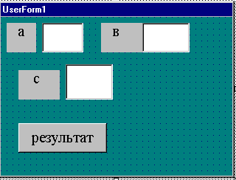
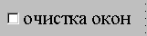
3. Поместить на форму элементы, требуемые для решения задачи, с панели элементов, и расположить их нужным образом (Рис. 8.2).
Label1, Label2, Label3 соответственно
TextBox1, TextBox2, TextBox3 сооветственно
CommndButton1
CheckBox1
Рис. 8.2
4. Изменить свойства объектов на форме c помощью окна свойств.
Свойство | Значение
Label1.Caption | A
Label2.Caption | В
Label3.Caption | С
СоmmandButton1 | Результат
CheckBox1.Caption | Очистка окон
Для всех объектов свойство .BackColor | По своему вкусу выбрать цвет  Из палитры цветов
Для Label1, Label2, Label3  Свойство .Font | В диалоговом окне “Шрифт”, которое появится после щелчка по Кнопке с изображением трех маленьких точек, расположенной напротив свойства Font в окне свойств, выбрать размер 16
Самостоятельно изменяйте другие свойства элементов данной формы и пронаблюдайте их изменения.
5. Написать программный код. Для этого рекомендуется выполнить двойной щелчок по кнопке результат и перейти в окно программы, где набрать текст процедуры обработки события Click() для кнопки и для флажка(CheckBox1):

Private Sub CheckBox1_Click()
’ Производится очистка полей TextBox1, TextBox2, TextBox3.
TextBox1.Text = ""
TextBox2.Text = ""
TextBox3.Text = ""
TextBox3.Visible = False
TextBox1.SetFocus ‘Устанавливается фокус (курсор) в TextBox1.
CheckBox1.Value = False ‘Исчезает галочка у флажка CheckBox1.
End Sub
Private Sub CommandButton1_Click()
Dim a As Integer
Dim b As Integer
Dim c As Integer
a = CInt(TextBox1.Text)
b = CInt(TextBox2.Text)
c = a + b
MsgBox "результат смотри в TextBox3"
TextBox3.Visible = True
TextBox3.Text = c ‘Результат выполнения программы (с) выводится на форму в TextBox3
End Sub
CInt - функция преобразования типов данных (преобразовывает выражение в скобках к типу Integer).
ЗАДАНИЕ ДЛЯ САМОСТОЯТЕЛЬНОЙ РАБОТЫ:
Создать на VBA в EXCEL приложение для заполнения базы данных (списка) согласно указанной в варианте теме. Реализовать средства работы с данными. Сохранить данные в файл последовательного доступа.
ПРИМЕР ВЫПОЛНЕНИЯ ЗАДАНИЯ:
Туристическое агенство. Регистрация туристов. База данных туристов содержит анкетные данные, отметки об оплате и документах, выбранном туре (выбор из имеющихся), продолжительности тура. Поиск туриста по фамилии (допускается несколько первых символов).
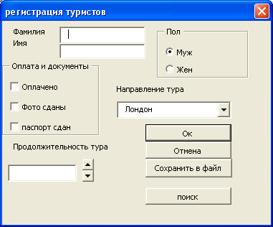

Рис.8.3
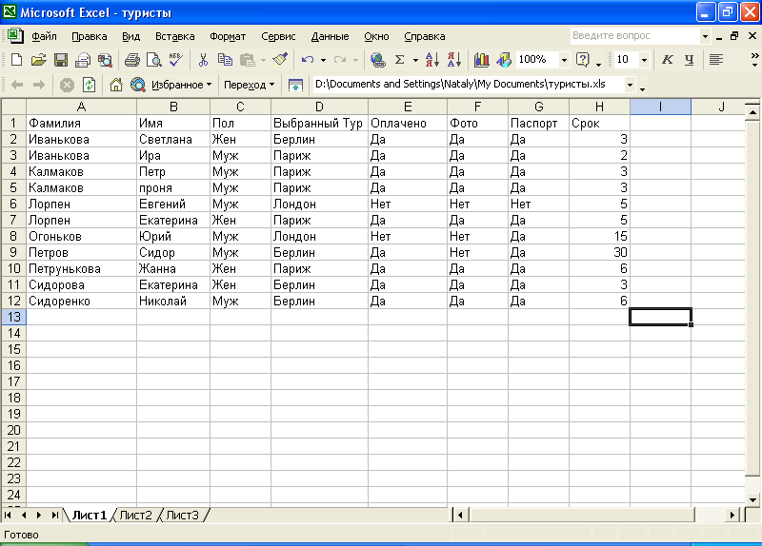
Для выполнения задания, в редакторе VBA разрабатываются две формы: форма для регистрации туристов и для кнопки «поиск». Рис.8.3.
Программные коды модулей форм приведены ниже.
Код для UserForm1
Private Type Турист
Фамилия As String * 20
Имя As String * 20
Пол As String * 3
ВыбранныйТур As String * 20
Оплачено As String * 3
Фото As String * 3
Паспорт As String * 3
Срок As String * 3
End Type

Dim person As Турист
Private Sub UserForm_Initialize()
' Процедура вызова диалогового окна
' и задание элементов раскрывающегося списка
ЗаголовокРабочегоЛиста
' Задание пользовательского заголовка окна приложения
Application.Caption = "Регистрация. База данных туристов"
' Закрытие строки формул окна Excel
Application.DisplayFormulaBar = False
' Задание элементов раскрывающегося списка
With CommandButton1
.Default = True
.ControlTipText = "Ввод данных в базу данных"
End With
With CommandButton2
.Cancel = True
.ControlTipText = "Кнопка отмены"
End With
OptionButton1.Value = True
With ToggleButton1
.Value = False
.ControlTipText = "Создать текстовый файл"
End With
With ComboBox1
.List = Array("Лондон", "Париж", "Берлин")
.ListIndex = 0
End With
End Sub

Private Sub CommandButton1_Click ()
‘Кнопка Ok
' Процедура считывания информации из диалогового окна
' и записи ее в базу данных на рабочем листе
' Смысл переменных однозначно определен их названиями
Dim НомерСтроки As Integer
' Номер Строки - номер первой пустой строки рабочего листа
НомерСтроки = Application.CountA(ActiveSheet.Columns(1)) + 1
' Считывание информации из диалогового окна в переменные
With person
.Фамилия = TextBox1.Text
.Имя = TextBox2.Text
.Срок = TextBox3.Text
If OptionButton1.Value = True Then
.Пол = "Муж"
Else
.Пол = "Жен"
End If
If CheckBox1.Value = True Then
.Оплачено = "Да"
Else
.Оплачено = "Нет"
End If
If CheckBox2.Value = True Then
.Фото = "Да"
Else
.Фото = "Нет"
End If
If CheckBox3.Value = True Then
.Паспорт = "Да"
Else
Паспорт = "Нет"
End If
.ВыбранныйТур = ComboBox1.List(ComboBox1.ListIndex, 0)
End With
' Ввод данных в строку с номером Номер Строки рабочего листа
With ActiveSheet
.Cells(НомерСтроки, 1).Value = person.Фамилия
.Cells(НомерСтроки, 2).Value = person.Имя
.Cells(НомерСтроки, 3).Value = person.Пол
.Cells(НомерСтроки, 4).Value = person.ВыбранныйТур
.Cells(НомерСтроки, 5).Value = person.Оплачено
.Cells(НомерСтроки, 6).Value = person.Фото
.Cells(НомерСтроки, 7).Value = person.Паспорт
.Cells(НомерСтроки, 8).Value = person.Срок
End With
End Sub

Private Sub CommandButton2_Click ()
‘Кнопка Отмена
' Процедура закрытия диалогового окна
' Установка заголовка окна приложения по умолчанию
UserForm1.Hide
Application.Caption = Empty
ActiveSheet.DrawingObjects.Delete
End Sub

Private Sub CommandButton3_Click ()
‘Кнопка Поиск
UserForm2.Show
End Sub

Private Sub SpinButton1_Change()
' Процедура ввода значения счетчика в поле ввода
With UserForm1
.TextBox3.Text = CStr(.SpinButton1.Value)
End With
End Sub

Private Sub TextBox3_Change()
' Процедура установки значения счетчика из поля ввода
With UserForm1
.SpinButton1.Value = CInt(.TextBox3.Text)
End With
End Sub

Sub ЗаголовокРабочегоЛиста()
' Процедура создания заголовков полей базы данных
' Если заголовки существуют, то досрочный выход из процедуры
If Range("A1").Value = "Фамилия" Then
Range ("A2").Select
Exit Sub
End If
' Если заголовки не существуют, то создаются заголовки полей
ActiveSheet.Cells.Clear
Range("A1:H1").Value = Array("Фамилия", "Имя", "Пол", _
"Выбранный Тур", "Оплачено", "Фото", "Паспорт", "Срок")
Range("А:А").ColumnWidth = 12
Range("D:D").ColumnWidth = 14
' Закрепляется первая строка с тем, чтобы она всегда
' отображалась на экране
Range("2:2").Select
ActiveWindow.FreezePanes = True
Range("A2").Select
End Sub

Private Sub ToggleButton1_Click()
‘Переключатель Сохранить в файл,‘выглядит как кнопка
Dim ЧислоСтрок As Integer
Номер = FreeFile
ИмяФайла = InputBox("Введите имя файла", "Создание файла")
ЧислоСтрок = Application.CountA(Sheets(1).Columns(1))
' Открывается файл последовательного доступа для записи информации
Open ИмяФайла For Output As Номер
With Worksheets(1)
'Печать заголовков в файл
Print #Номер, "Фамилия"; Spc(15); "Имя"; Spc(19); "Пол"; Spc(2); "Выбранный Тур "; Spc(6); "Оплачено"; Spc(2); "Фото "; "Паспорт "; " Срок"
'Печать в файл пустой строки
Print #Номер,
For i = 2 To ЧислоСтрок
' Содержание строки рабочего листа EXCEL выводится в файл
Print #Номер, .Cells(i, 1).Text; Spc(2); .Cells(i, 2).Text; Spc(2); .Cells(i, 3).Text; Spc(2); .Cells(i, 4).Text; Spc(2); .Cells(i, 5).Text; Spc(6); .Cells(i, 6).Text; Spc(3); .Cells(i, 7).Text; Spc(4); .Cells(i, 8)
Next i
End With
' Закрытие файла
Close Номер
End Sub

Код для UserForm2
Private Sub CommandButton1_Click()
'Процедура поиска клиента по фамилии
Dim i As Integer, j As Integer, n As Integer, Строка As Integer
Dim СписокНайденных () As String
Dim test As String, poisk As String
Строка = Application.CountA(Sheets(1).Columns(1))
UserForm2.ComboBox1.Clear
poisk = Trim(UserForm2.TextBox1.Text)
i = 2
j = 0
Do While i <= Строка
test = Application.Sheets(1).Cells(i, 1).Text
If test Like poisk + "*" Then
j = j + 1
End If
i = i + 1
Loop
If j = 0 Then
MsgBox "Клиента такого нет", vbExclamation, "Поиск"
Exit Sub
End If
n = j
ReDim СписокНайденных (1 To n, 0 To 2) As String
i = 2
j = 0
Do While i <= Строка
test = Application.Sheets(1).Cells(i, 1).Text
If InStr(1, test, poisk) > 0 Then
j = j + 1
СписокНайденных (j, 0) = Application.Sheets(1).Cells(i, 1).Text
СписокНайденных (j, 1) = Application.Sheets(1).Cells(i, 2).Text
СписокНайденных (j, 2) = CStr(i)
End If
i = i + 1
sLoop

With UserForm2.ComboBox1
.Clear
.ColumnCount = 3
.ColumnWidths = "50;60;20"
.List = СписокНайденных
.ListIndex = 0
End With
End Sub

Private Sub CommandButton2_Click()
‘Процедура закрывает форму Поиска
UserForm2.Hide
End Sub
Результаты заполнения базы данных на рабочем листе EXCEL приведены на рис. 8.4.

ВАРИАНТЫ ДЛЯ САМОСТОЯТЕЛЬНОЙ РАБОТЫ:
Вариант 1
Картотека домашней библиотеки: выходные данные книги (авторы, название, издательство и так далее), раздел библиотеки (специальная литература, хобби, домашнее хозяйство, беллетристика и так далее), происхождение и наличие книги в данный момент, субъективная оценка книги. Выбор книги по произвольному запросу; инвентаризация библиотеки.
Вариант 2
Картотека Интерпола. Данные по каждому зарегистрированному преступнику: фамилия, имя, кличка, рост, цвет волос и глаз, особые приметы, гражданство, место и дата рождения, последнее место жительства, знание языков, преступная профессия, последнее дело и так далее. Преступные и мафиозные группировки (данные о подельщиках). Выборка по любому множеству признаков. Перенос “завязавших” в архив, удаление – только после смерти.
Вариант 3
Бюро знакомств. База потенциальных женихов и невест: пол, регистрационный номер, дата регистрации, сведения о себе, требования к партнеру. Выбор подмножества подходящих кандидатур, подготовка встреч (формирование приглашения для знакомства). Перенос в архив пар, решивших свои семейные проблемы, удаление клиентов, отказавшихся от услуг.
Вариант 4
Биржа труда. База безработных: анкетные данные, профессия, образование, место и должность последней работы, причина увольнения, семейное положение, жилищные условия, контактные координаты, требования к будущей работе. База вакансий: фирма, должность, условия труда и оплаты, жилищные условия, требования к специалисту. Поиск и регистрация с той и другой стороны; формирование объявлений для печати, удаление в архив после трудоустройства, полное удаление при отказе от услуг.
Вариант 5
Записная книжка. Анкетные данные, адреса, телефоны, место работы или учебы, должность знакомых, коллег и родственников, характер знакомства, деловые качества и так далее. Автоматическое формирования поздравления с днем рождения (по текущей дате). Упорядочивание по алфавиту и по дате последней корректировки. Поиск по произвольному шаблону.
Вариант 6
Касса аэрофлота. Расписание: номер рейса, маршрут, пункты промежуточной посадки, время отправления, дни полета. Количество свободных мест на каждом рейсе. Выбор ближайшего рейса до заданного пункта (при наличии свободных мест), оформление заданного числа билетов по согласованию с пассажиром (с уменьшением числа свободных мест), оформление посадочной ведомости.
Вариант 7
Справочник потребителя (служба быта). База предприятий бытового обслуживания города: название, разряд, адрес и телефоны, специализация, перечень оказываемых услуг, форма собственности, часы и дни работы. Поиск предприятий по заданной услуге и другим признакам.
Вариант 8
Справочник покупателя. База торговых точек города: название, адрес и телефоны, специализация, форма собственности, время работы. Выбор магазинов по произвольному шаблону.
Вариант 9
Магазин с одним продавцом. Компьютер вместо кассового аппарата. База наличия товаров: наименование, единица измерения, цена единицы, количество, дата последнего завоза. Регистрация поступления товара (как старых, так и новых наименований). Оформление покупки: выписка чека, корректировка базы. Проблема уценки и списания. Инвентаризация остатков товара с вычислением суммарной стоимости.
Вариант 10
Отдел кадров. База данных о сотрудниках фирмы: паспортные данные, образование, специальность, подразделение, должность, оклад, даты поступления в фирму и последнего назначения и т. д. Выбор по произвольному шаблону. Сокращение штатов: выбор для увольнения лиц пенсионного и предпенсионного возраста, подготовка приказа.

Вариант 11
Генеалогическое дерево. Паспортные данные членов некоторого родового клана; ссылки на детей (или на родителей). Поиск всех потомков или всех предков для указанного лица.
Вариант 12
Склад. База товаров, хранящихся на складе: наименование, единица измерения, цена единицы, количество, дата последнего завоза. Регистрация поступления товара (формирование приход ной. наклад ной) и отгрузки (расходная накладная). Вывод инвентарной ведомости.
Вариант 13
Касса автовокзала. Расписание автобусов: номер рейса, конечный и промежуточный пункты, время отправления. Количество свободных мест на каждом рейсе. Выбор ближайшего рейса до заданного пункта (при наличии свободных мест), оформление билетов, оформление посадочной ведомости. Предварительная продажа, возврат билетов.
Вариант 14
Администратор гостиницы. Список номеров: класс, число мест. Список гостей: паспортные данные, даты приезда и отъезда, номер. Поселение гостей: выбор подходящего номера (при наличии свободных мест), регистрация, оформление квитанции. Отъезд: выбор всех постояльцев, отъезжающих сегодня, освобождение места или оформление задержки с выпиской дополнительной квитанции. Возможность досрочного отъезда с перерасчетом. Поиск гостя по произвольному признаку.
Вариант 15
Справочник меломана. База групп и исполнителей; база песен; база дисков с перечнем песен (в виде ссылок). Выбор всех песен заданной группы; всех дисков, где встречается заданная песня.
Вариант 16
Ежедневник. База намечаемых мероприятий — дата, время и протяженность, место проведения. Автоматическое напоминание ближайшего дела: по текущей дате и времени; удаление вчерашних дел либо перенос на будущее. Анализ «накладок» — пересечений планируемых дел. Просмотр дел на завтра, послезавтра и так далее.
Вариант 17
Терминология. База определений какой-либо науки: вводимый термин, его толкование (определение), ссылки на используемые термины. Возможность просмотра всей цепочки от заданного термина до первичных понятий.
Вариант 18
Шеф-повар. База рецептур блюд: раскладка, рецепт приготовления. База продуктов на складе: наименование, цена, количество. Формирование меню на день (на заданное число персон); званый ужин. Проверка достаточности запасов; формирование расходной накладной на склад, корректировка запасов.
Вариант 19
Справочник лекаря. База болезней: название, симптомы, процедуры, перечень рекомендуемых лекарств с указанием требуемого количества. База медикаментов на складе: название, количество, взаимозаменяемость. Формирование рецепта после осмотра больного, проверка наличия лекарств, корректировка запасов.
Вариант 20
Зачисление абитуриентов. База абитуриентов: анкетные данные, совокупность оценок на вступительных экзаменах, готовность учиться на договорной основе. Выбор для зачисления заданного количества абитуриентов; формирование для собеседования списка тех, кто набрал предельный проходной балл, но не может платить за образование.

Рекомендуемая литература
- Информатика. Базовый курс / под ред. С. В. Симоновича. – Спб. : Питер, 2008. – 640 с.
- Биллинг, В. А. Средства разработки VBA-программиста. Офисное программирование / В. А. Биллинг. – М. : Русская Редакция, 2001. – 480 с.
- Вик Курилович, Информатика в задачах, примерах, алгоритмах. Visual Basic for Application. – М. : СОЛОН-Р, 2005.
- Гарнаев, А. Ю. Самоучитель VBA / А. Ю. Гарнаев. – СПб. : BHV–Санкт-Петербург, 2003. – 512 с.
- Гетти, К. Программирование в Microsoft Office / К. Гетти, М. Джилберт. – Киев : BHV–Киев, 2000. – 384 с.
- Камминг, С. VBA для "чайников" / С. Камминг. – М. : Издательский дом "Вильяме", 2001. – 448 с.
- Панфилова, Т. И. MS EXCEL и VBA. Примеры и задания / Т. И. Панфилова. – М. : Интеллект-Центр, 2004. – 96 с.
- Уокенбах, Д. Профессиональное программирование на VBA в Excel 2002 / Д. Уокенбах. – М. : Издательский дом «Вильямс», 2003. – 784 с.
- Хореев, В. Д. Самоучитель программирования на VBA в Microsoft Office / В. Д. Хорев. – Киев : Юниор, 2001. – 320 с.

ПРИЛОЖЕНИЕ

Программирование на VBA в Office 2010

Все приложения Office 2010 используют ленту. Одной из вкладок на ленте является вкладка Разработчик, где можно вызвать редактор Visual Basic и другие инструменты разработчика. Поскольку в Office 2010 вкладка Разработчик не показана по умолчанию, необходимо вывести ее на экран, выполнив следующую процедуру.

Включение вкладки "Разработчик"
- На вкладке Файл выберите Параметры, чтобы открыть диалоговое окно «Параметры».
- Щелкните Настройка ленты в левой части диалогового окна.
- В разделе Выбрать команды из, расположенном слева в окне, выберите Популярные команды.
- В разделе Настройка ленты, который находится справа в диалоговом окне, выберите Основные вкладки в раскрывающемся списке, а затем установите флажок Разработчик.
- Нажмите кнопку ОК.
После включения вкладки Разработчик можно легко найти кнопки Visual Basic и Макрос.
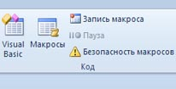

Рисунок 1. Кнопки на вкладке "Разработчик"

